**TRƯỜNG ĐẠI HỌC PHENIKA**

**TRƯỜNG CÔNG NGHỆ THÔNG TIN PHENIKAA   
**

**BÁO CÁO**

**HỌC PHẦN: Phân tích thiết kế phần mềm**

**Đề tài: Đánh giá chất lượng phần mềm tính lương giáo viên**

***Lớp N05 – Nhóm 3***

|  |  |  |
| --- | --- | --- |
| **Thành viên:** | **Nguyễn Đặng Trường Quang** |  |
| **Giảng viên hướng dẫn:** | **TS. Vũ Quang Dũng** |  |

**Hà Nội, tháng 8 năm 2025**

**MỤC LỤC**

Chương 1:Tổng Quan phần mềm tính tiền dậy 4

1.1 Mô tả bài toán 4

1.2 Sơ đồ Use case tổng quan 4

1.3 Các tác nhân hệ thống 7

Chương 2: Đặc tả Use case 1 – Quản lý giáo viên 8

2.1 Sơ đồ phân rã Use case (sơ đồ use case chi tiết) 8

2.2 Đặc tả use case 1.1 9

2.3 Đặc tả use case 1.2 13

2.4 Đặc tả use case 1.3 18

2.5 Đặc tả use case 1.4 23

Chương 3: Đặc tả Use case 2 – Quản lý học phần 26

3.1 Sơ đồ phân rã use case 26

3.2 Đặc tả use case 2.1 27

3.3 Đặc tả use case 2.2 32

3.4 Đặc tả use case 2.3 37

3.5 Đặc tả use case 2.4 43

3.6 Đặc tả use case 2.5 48

Chương 4: Đặc tả Use case 3 – Tính tiền dậy 50

4.1 Sơ đồ phân rã use case 50

4.2 Đặc tả use case 3.1 50

4.3 Đặc tả use case 3.2 54

4.4 Đặc tả use case 3.3 58

4.5 Đặc tả use case 3.4 61

Chương 5: Đặc tả Use case 4 – Báo cáo 64

5.1 Sơ đồ phân rã use case 64

5.2 Đặc tả use case 4.1 64

5.3 Đặc tả use case 4.2 65

5.4 Đặc tả use case 4.3 67

# Chương 1:Tổng quan phần mềm tính tiền dạy

## 1.1 Mô tả bài toán

Hệ thống **Tính tiền lương giáo viên** là một phần mềm được phát triển nhằm hỗ trợ quản lý và tính toán tiền lương giảng dạy cho giáo viên tại một cơ sở giáo dục. Hệ thống tập trung vào việc tự động hóa các quy trình quản lý thông tin giáo viên, tổ chức lớp học phần, tính toán tiền dạy, lập báo cáo, và quản lý phân quyền, từ đó nâng cao hiệu quả vận hành, giảm thiểu sai sót so với phương pháp thủ công, và đảm bảo tính bảo mật của dữ liệu. Phần mềm được thiết kế theo kiến trúc mô-đun, cho phép mở rộng trong tương lai để tích hợp các chức năng bổ sung như quản lý chi tiết lịch giảng dạy hoặc liên kết với hệ thống nhân sự khác.

## 1.2 Sơ đồ Use case chi tiết

**Hình 1: Sơ đồ use case**

Quản trị viên:

**Hình 2: Sơ đồ use case admin**

Giáo viên:

**Hình 3: Sơ đồ use case giáo viên**

## 1.3 Các tác nhân hệ thống

Hệ thống có ba tác nhân chính:

* **Quản trị viên**: Người có quyền cao nhất, chịu trách nhiệm quản lý toàn bộ dữ liệu, cấu hình hệ thống, và xuất báo cáo.
* **Giáo viên**: Người sử dụng hệ thống để xem thông tin cá nhân và báo cáo tiền dạy của mình.

# Chương 2: Đặc tả Use case 1 – Quản lý giáo viên

## 2.1 Đặc tả use case 1.1

UC1.1 Quản lý Danh mục bằng cấp

**Mô tả ý nghĩa**

Chức năng này quản lý thông tin các loại bằng cấp của giáo viên, bao gồm thêm, sửa, xóa, và xem danh sách bằng cấp. Mục đích là cung cấp danh mục bằng cấp chuẩn hóa để sử dụng trong quản lý giáo viên, đảm bảo tính nhất quán và dễ dàng tra cứu.

**Tiền điều kiện**

* Hệ thống đã được khởi động.
* Người dùng đã đăng nhập và có quyền truy cập chức năng quản lý bằng cấp.
* Cơ sở dữ liệu đã được thiết lập để lưu trữ thông tin bằng cấp.

**Hậu điều kiện**

* Danh sách bằng cấp được cập nhật (thêm, sửa, hoặc xóa) trong cơ sở dữ liệu.
* Các thay đổi được lưu và hiển thị chính xác trong danh sách bằng cấp.
* Các lỗi (nếu có) được thông báo rõ ràng cho người dùng.

**Luồng sự kiện**

**Luồng chính**

1. Người dùng chọn chức năng "Danh mục bằng cấp" từ menu.
2. Hệ thống hiển thị danh sách bằng cấp hiện có (Tên đầy đủ, Tên viết tắt).

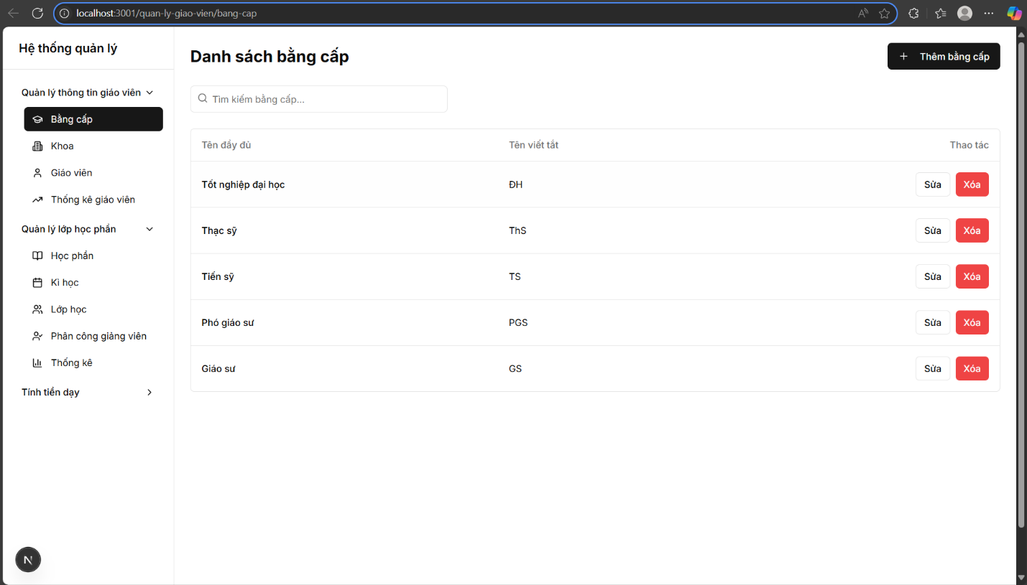

**Hình 6: Quản lý danh mục bằng cấp**

1. Người dùng thực hiện một trong các hành động:
   * **Thêm mới**:
     + Người dùng nhấn nút "Thêm bằng cấp".
     + Hệ thống hiển thị form nhập: Tên đầy đủ, Tên viết tắt.
     + Người dùng nhập thông tin và nhấn "Lưu".
     + Hệ thống kiểm tra:
       - Tên đầy đủ và Tên viết tắt không rỗng.
       - Tên viết tắt không trùng với bằng cấp hiện có.
       - Tên viết tắt tối đa 5 kí tự.
     + Nếu hợp lệ, hệ thống lưu bằng cấp mới vào cơ sở dữ liệu và cập nhật danh sách.

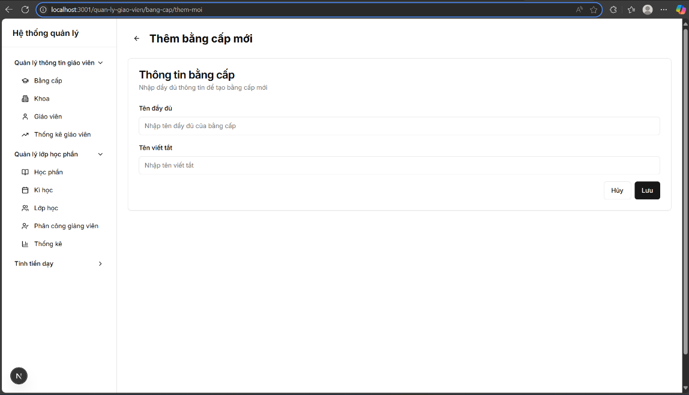

**Hình 7: Thêm bằng cấp**

* + **Sửa**:
    - Người dùng nhấn nút "Sửa " trên một bằng cấp trong danh sách.
    - Hệ thống hiển thị form với thông tin hiện tại của bằng cấp.
    - Người dùng chỉnh sửa và nhấn "Lưu".
    - Hệ thống kiểm tra và lưu thông tin cập nhật.

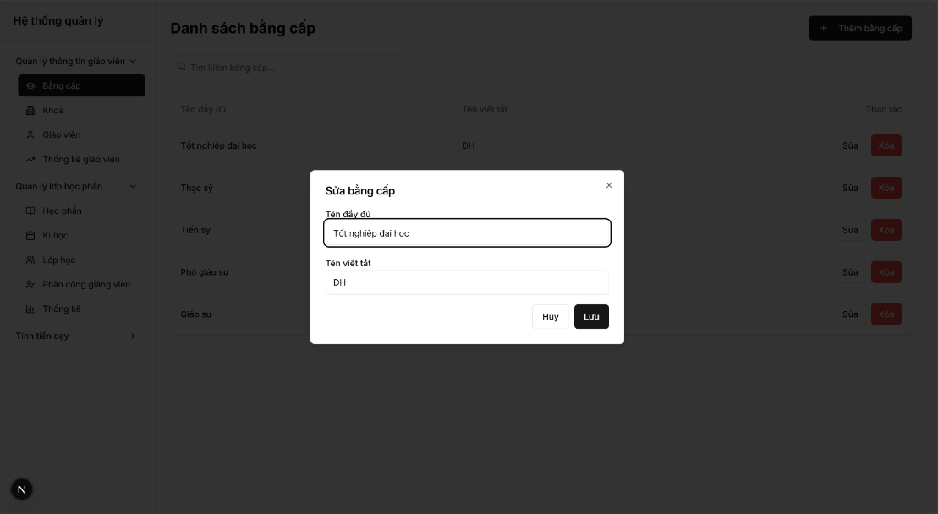

**Hình 8: Sửa bằng cấp**

* + **Xóa**:
    - Người dùng nhấn nút "Xoá" trên một bằng cấp.
    - Hệ thống hiển thị hộp thoại xác nhận.
    - Nếu người dùng xác nhận, hệ thống xóa bằng cấp khỏi cơ sở dữ liệu và cập nhật danh sách.

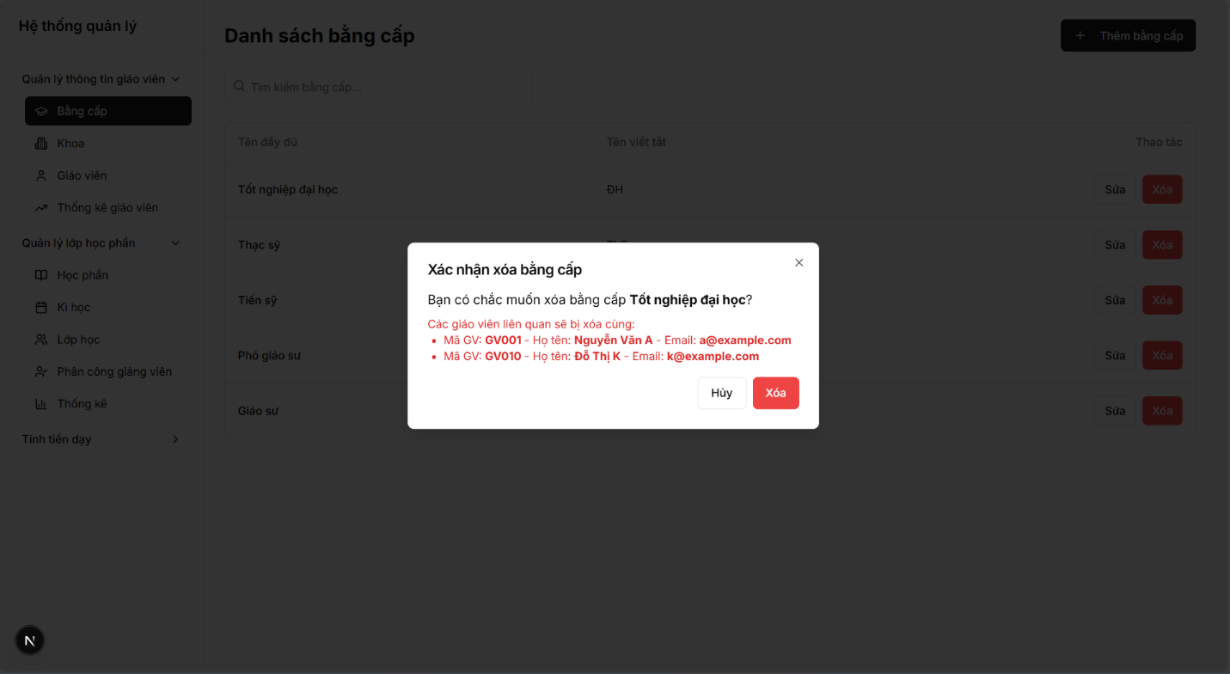

**Hình 9: Xác nhận xoá bằng cấp**

1. Hệ thống thông báo kết quả (thành công hoặc lỗi) và quay lại danh sách.

**Luồng phát sinh**

* **Lỗi nhập liệu**:
  + Nếu Tên đầy đủ hoặc Tên viết tắt rỗng, hệ thống thông báo: "Vui lòng nhập đầy đủ thông tin."
  + Nếu Tên viết tắt đã tồn tại, hệ thống thông báo: "Tên viết tắt đã được sử dụng."
* **Xóa bằng cấp đang được sử dụng**:
  + Nếu bằng cấp đang được liên kết với giáo viên, hệ thống thông báo: "Không thể xóa vì bằng cấp đang được sử dụng."
* **Hủy thao tác**:
  + Người dùng nhấn "Hủy" trong form Thêm mới hoặc Sửa, hệ thống đóng form và quay lại danh sách mà không lưu thay đổi.

## 2.2 Đặc tả use case 1.2

*UC1.2 Quản lý Khoa*

**Mô tả ý nghĩa**

Chức năng này quản lý thông tin các khoa trong trường, bao gồm thêm, sửa, xóa, và xem danh sách khoa. Mục đích là cung cấp danh mục khoa để liên kết với giáo viên, hỗ trợ quản lý tổ chức và phân bổ nhân sự.

**Tiền điều kiện**

* Hệ thống đã được khởi động.
* Người dùng đã đăng nhập và có quyền truy cập chức năng quản lý khoa.
* Cơ sở dữ liệu đã được thiết lập để lưu trữ thông tin khoa.

**Hậu điều kiện**

* Danh sách khoa được cập nhật (thêm, sửa, hoặc xóa) trong cơ sở dữ liệu.
* Các thay đổi được lưu và hiển thị chính xác trong danh sách khoa.
* Các lỗi (nếu có) được thông báo rõ ràng cho người dùng.

**Luồng sự kiện**

**Luồng chính**

1. Người dùng chọn chức năng "Khoa" từ menu.
2. Hệ thống hiển thị danh sách khoa hiện có (Tên đầy đủ, Tên viết tắt, Mô tả nhiệm vụ).

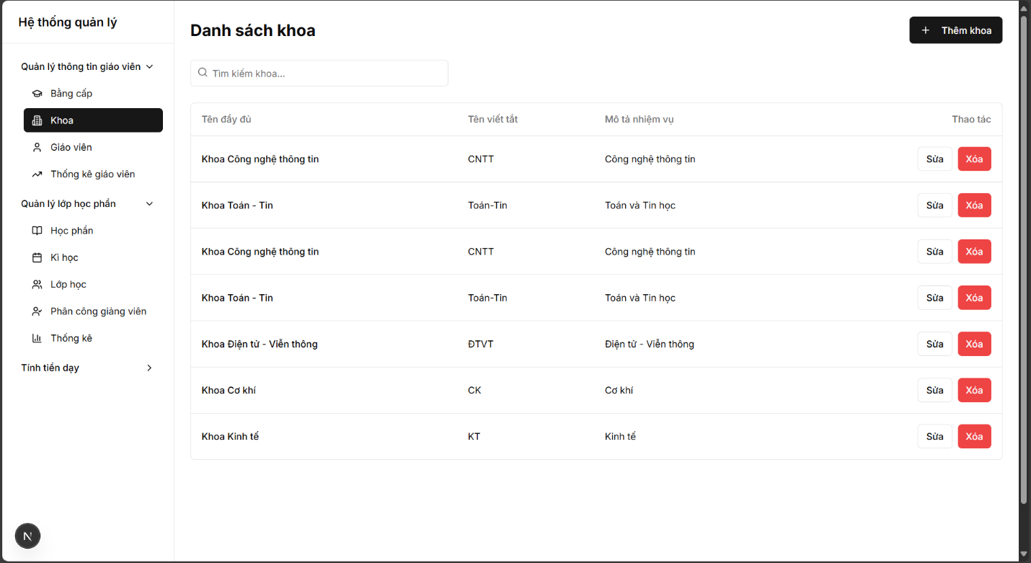

**Hình 10: Quản lý khoa**

1. Người dùng thực hiện một trong các hành động:
   * **Thêm mới**:
     + Người dùng nhấn nút "Thêm khoa".
     + Hệ thống hiển thị form nhập: Tên đầy đủ, Tên viết tắt, Mô tả nhiệm vụ.
     + Người dùng nhập thông tin và nhấn "Lưu".
     + Hệ thống kiểm tra:
       - Tên đầy đủ và Tên viết tắt không rỗng.
       - Tên viết tắt không trùng với khoa hiện có.
     + Nếu hợp lệ, hệ thống lưu khoa mới vào cơ sở dữ liệu và cập nhật danh sách.

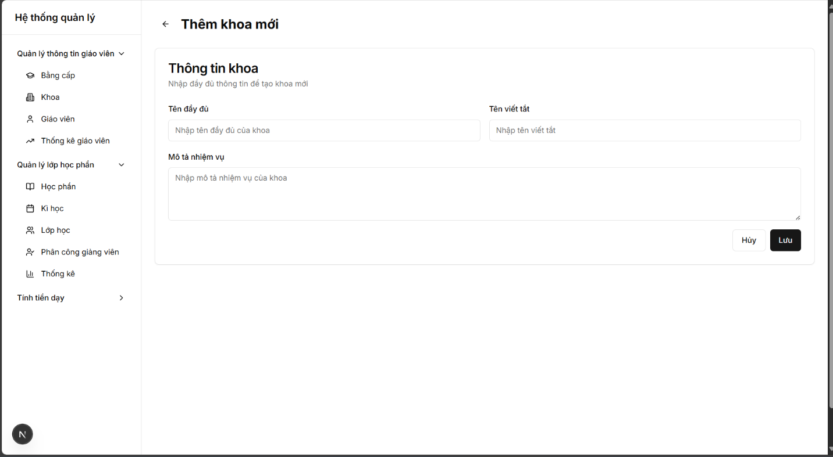

**Hình 11: Thêm khoa mới**

* + **Sửa**:
    - Người dùng nhấn nút "Sửa" trên một khoa trong danh sách.
    - Hệ thống hiển thị form với thông tin hiện tại của khoa.
    - Người dùng chỉnh sửa và nhấn "Lưu".
    - Hệ thống kiểm tra và lưu thông tin cập nhật.

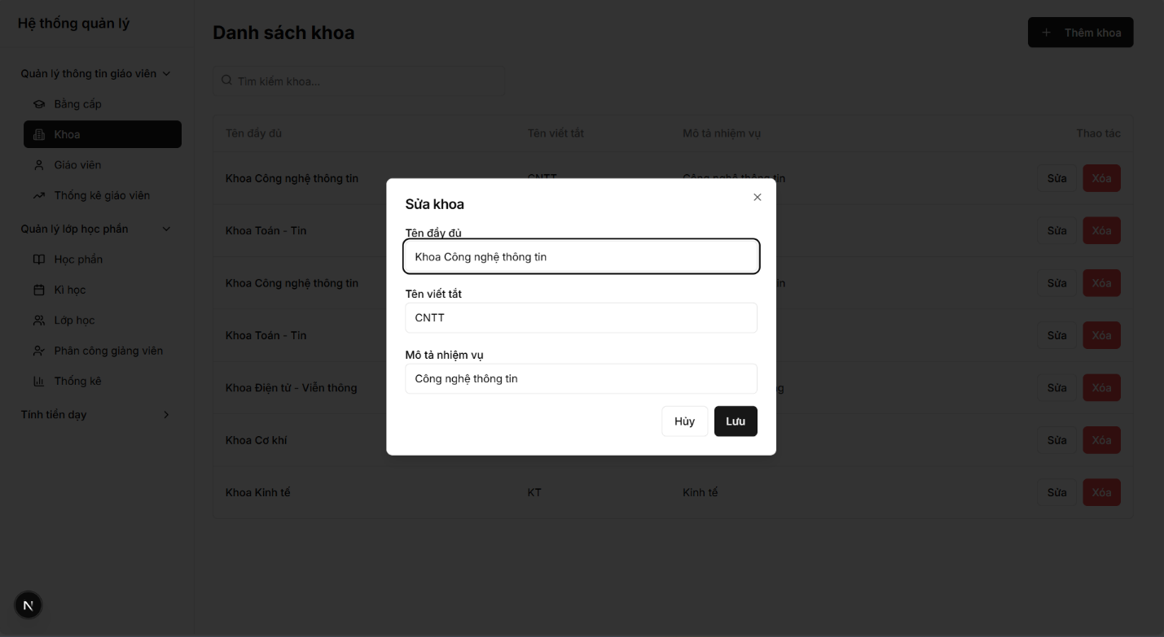

**Hình 12: Sửa thông tin khoa**

* + **Xóa**:
    - Người dùng nhấn nút "Xoá" trên một khoa.
    - Hệ thống kiểm tra xem khoa có giáo viên nào thuộc về không.
    - Nếu không có giáo viên, hệ thống hiển thị hộp thoại xác nhận.
    - Nếu người dùng xác nhận, hệ thống xóa khoa khỏi cơ sở dữ liệu và cập nhật danh sách.

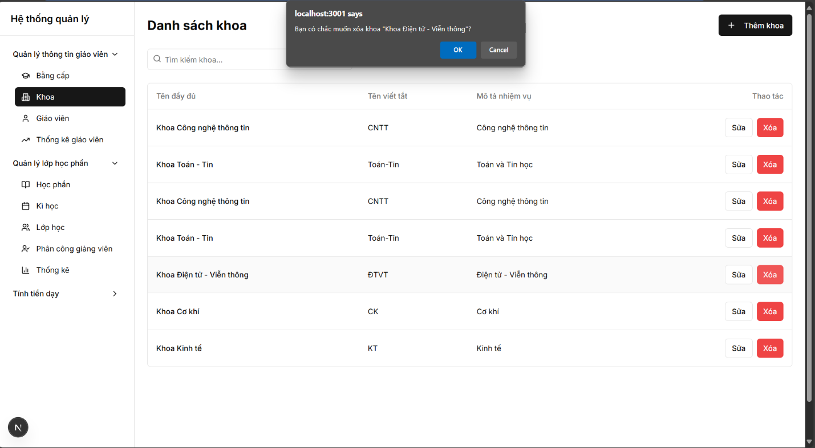

**Hình 13: Xác nhận xoá khoa**

1. Hệ thống thông báo kết quả (thành công hoặc lỗi) và quay lại danh sách.

**Luồng phát sinh**

* **Lỗi nhập liệu**:
  + Nếu Tên đầy đủ hoặc Tên viết tắt rỗng, hệ thống thông báo: "Vui lòng nhập đầy đủ thông tin."
  + Nếu Tên viết tắt đã tồn tại, hệ thống thông báo: "Tên viết tắt đã được sử dụng."
* **Xóa khoa đang được sử dụng**:
  + Nếu khoa có giáo viên thuộc về, hệ thống thông báo: "Không thể xóa vì khoa đang có giáo viên."
* **Hủy thao tác**:
  + Người dùng nhấn "Hủy" trong form Thêm mới hoặc Sửa, hệ thống đóng form và quay lại danh sách mà không lưu thay đổi.

## 2.3 Đặc tả use case 1.3

*UC1.3 Quản lý Giáo viên*

**Mô tả ý nghĩa**

Chức năng này quản lý thông tin cá nhân của giáo viên, bao gồm thêm, sửa, xóa, và xem danh sách giáo viên. Mục đích là lưu trữ và cập nhật thông tin giáo viên để hỗ trợ quản lý nhân sự và thống kê.

**Tiền điều kiện**

* Hệ thống đã được khởi động.
* Người dùng đã đăng nhập và có quyền truy cập chức năng quản lý giáo viên.
* Cơ sở dữ liệu đã được thiết lập để lưu trữ thông tin giáo viên.
* Danh sách bằng cấp và khoa đã có ít nhất một bản ghi để liên kết.

**Hậu điều kiện**

* Danh sách giáo viên được cập nhật (thêm, sửa, hoặc xóa) trong cơ sở dữ liệu.
* Các thay đổi được lưu và hiển thị chính xác trong danh sách giáo viên.
* Các lỗi (nếu có) được thông báo rõ ràng cho người dùng.

**Luồng sự kiện**

**Luồng chính**

1. Người dùng chọn chức năng "Giáo viên" từ menu.
2. Hệ thống hiển thị danh sách giáo viên hiện có (Mã số, Họ tên, Ngày sinh, Điện thoại, Email, Khoa, Bằng cấp).

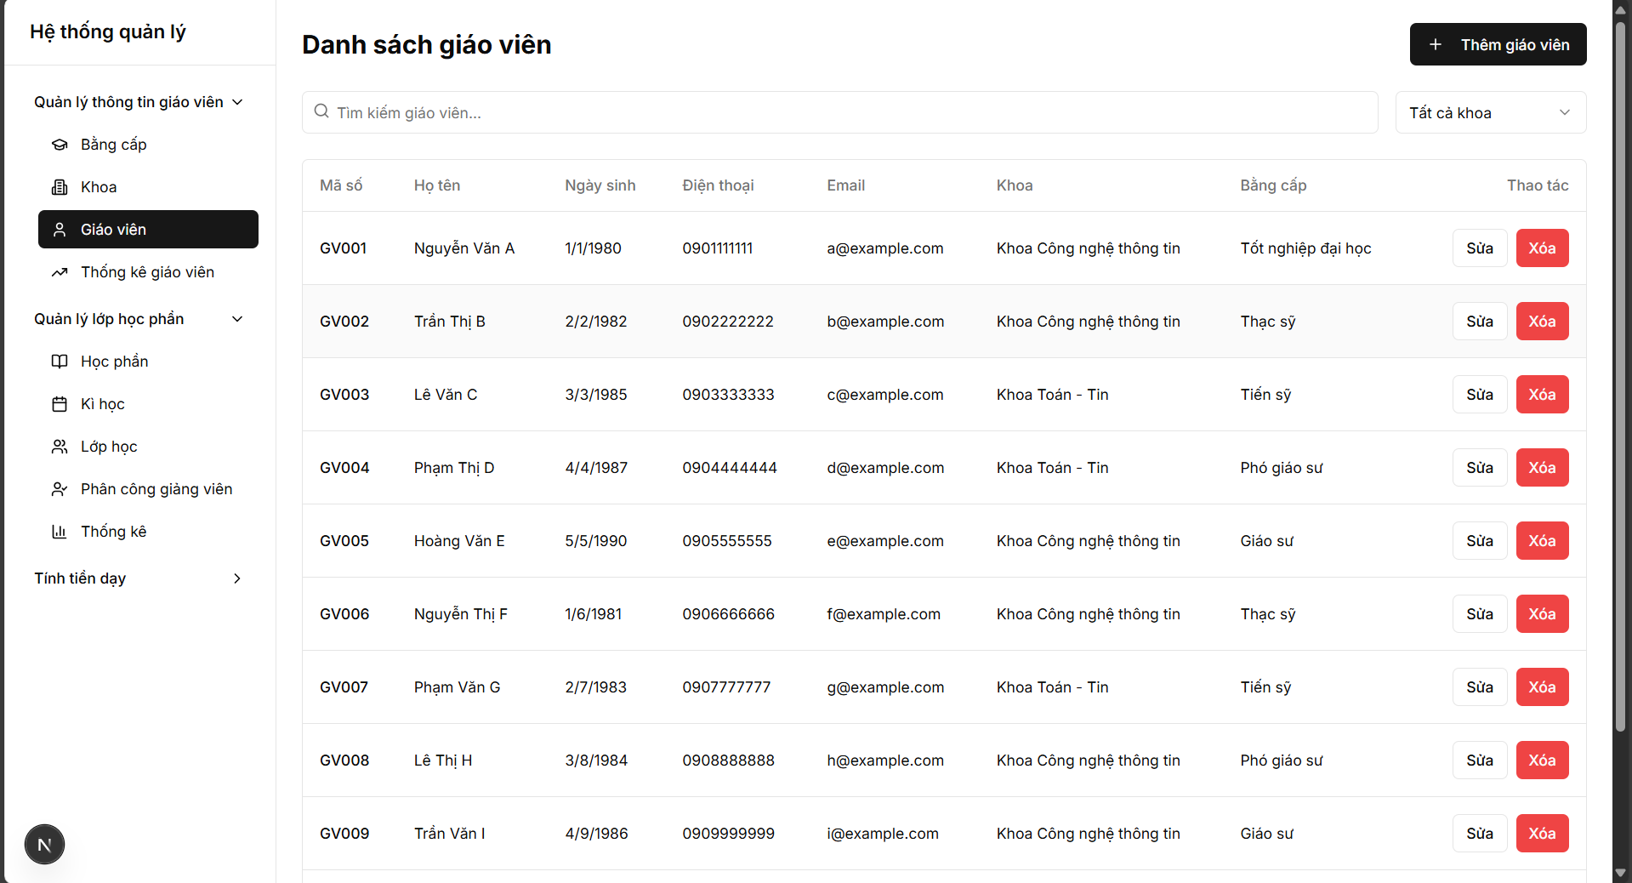

**Hình 14: Quản lý giáo viên**

1. Người dùng thực hiện một trong các hành động:
   * **Thêm mới**:
     + Người dùng nhấn nút "Thêm giáo viên".
     + Hệ thống hiển thị form nhập: Mã số (tự sinh hoặc nhập), Họ tên, Ngày sinh, Điện thoại, Email, Khoa (chọn từ danh sách), Bằng cấp (chọn từ danh sách).
     + Người dùng nhập thông tin và nhấn "Lưu".
     + Hệ thống kiểm tra:
       - Các trường bắt buộc (Họ tên, Ngày sinh, Khoa, Bằng cấp) không rỗng.
       - Mã số (nếu nhập tay) không trùng.
       - Email đúng định dạng, Điện thoại hợp lệ (chỉ chứa số).
       - Ngày sinh hợp lệ (định dạng DD/MM/YYYY, không phải tương lai).
     + Nếu hợp lệ, hệ thống lưu giáo viên mới vào cơ sở dữ liệu và cập nhật danh sách.

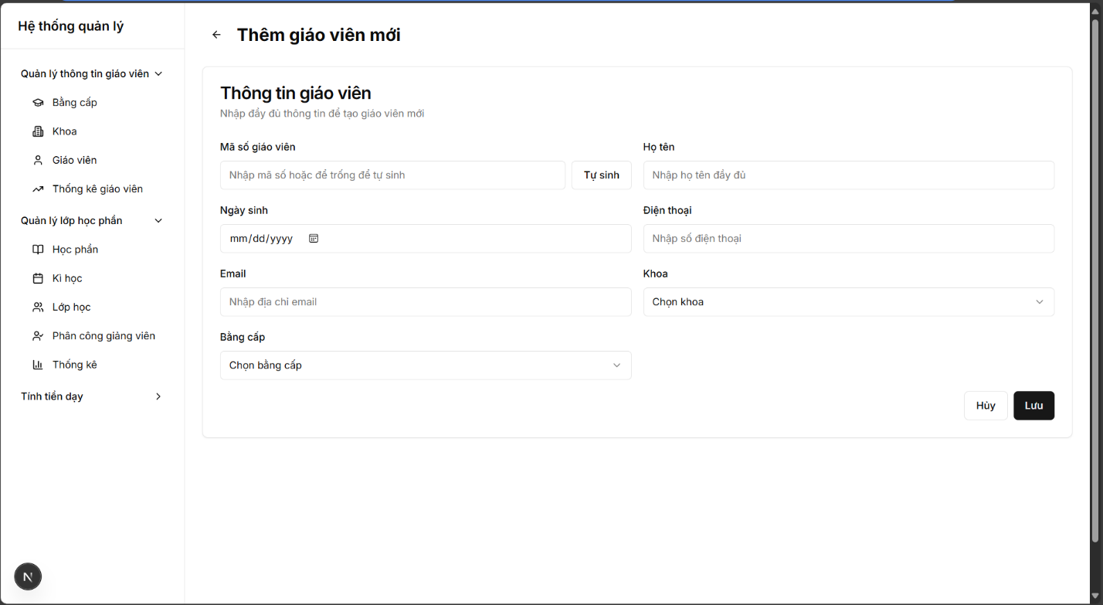

**Hình 15:Thêm giáo viên mới**

* + **Sửa**:
    - Người dùng nhấn nút "Chỉnh sửa" trên một giáo viên trong danh sách.
    - Hệ thống hiển thị form với thông tin hiện tại của giáo viên.
    - Người dùng chỉnh sửa và nhấn "Lưu".
    - Hệ thống kiểm tra và lưu thông tin cập nhật.

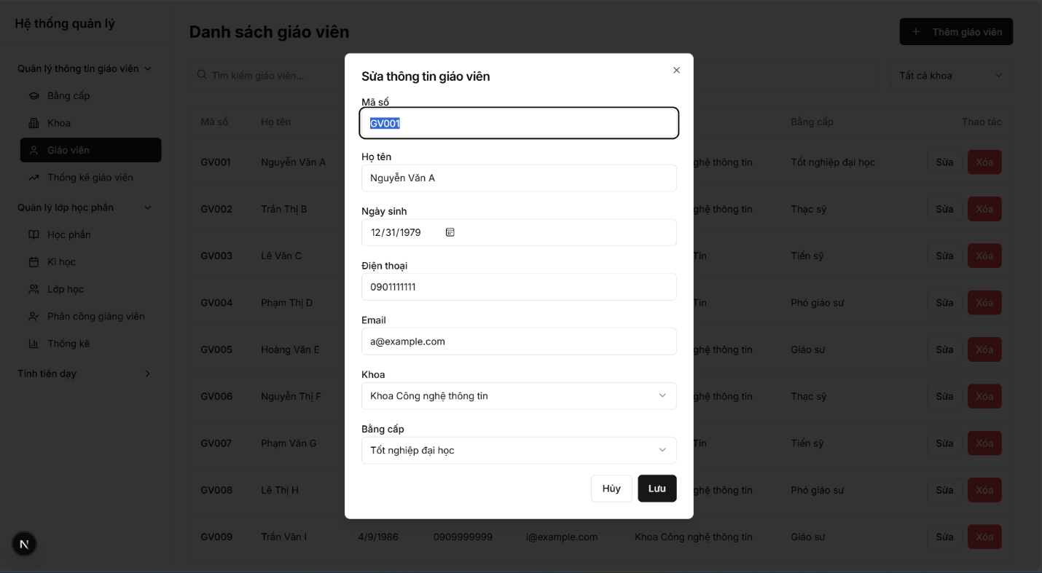

**Hình 16: Sửa thông tin giáo viên**

* + **Xóa**:
    - Người dùng nhấn nút "Xóa" trên một giáo viên.
    - Hệ thống hiển thị hộp thoại xác nhận.
    - Nếu người dùng xác nhận, hệ thống xóa giáo viên khỏi cơ sở dữ liệu và cập nhật danh sách.

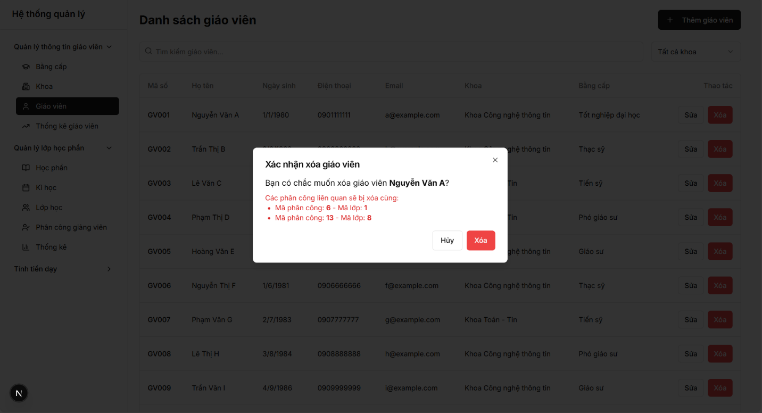

**Hình 17: Xác nhận xoá giáo viên**

1. Hệ thống thông báo kết quả (thành công hoặc lỗi) và quay lại danh sách.

**Luồng phát sinh**

* **Lỗi nhập liệu**:
  + Nếu trường bắt buộc rỗng, hệ thống thông báo: "Vui lòng nhập đầy đủ thông tin."
  + Nếu Mã số trùng, hệ thống thông báo: "Mã số đã tồn tại."
  + Nếu Email hoặc Điện thoại không hợp lệ, hệ thống thông báo: "Email/Điện thoại không đúng định dạng."
  + Nếu Ngày sinh không hợp lệ, hệ thống thông báo: "Ngày sinh không hợp lệ."
* **Không có khoa hoặc bằng cấp**:
  + Nếu danh sách khoa hoặc bằng cấp rỗng, hệ thống thông báo: "Vui lòng thêm khoa/bằng cấp trước."
* **Hủy thao tác**:
  + Người dùng nhấn "Hủy" trong form Thêm mới hoặc Sửa, hệ thống đóng form và quay lại danh sách mà không lưu thay đổi.

## 2.4 Đặc tả use case 1.4

*UC1.4 Thống kê giáo viên*

**Mô tả ý nghĩa**

Chức năng này cung cấp các báo cáo thống kê về giáo viên theo khoa, bằng cấp, hoặc độ tuổi, hỗ trợ nhà quản lý trong việc đánh giá và lập kế hoạch nhân sự. Người dùng có thể xem thống kê dưới dạng bảng, biểu đồ, và xuất báo cáo.

**Tiền điều kiện**

* Hệ thống đã được khởi động.
* Người dùng đã đăng nhập và có quyền truy cập chức năng thống kê giáo viên.
* Cơ sở dữ liệu có ít nhất một bản ghi giáo viên để thống kê.
* Danh sách khoa và bằng cấp đã được thiết lập.

**Hậu điều kiện**

* Báo cáo thống kê được hiển thị chính xác theo tiêu chí đã chọn.
* Báo cáo có thể được xuất thành file (PDF hoặc Excel) nếu người dùng yêu cầu.
* Các lỗi (nếu có) được thông báo rõ ràng cho người dùng.

**Luồng sự kiện**

**Luồng chính**

1. Người dùng chọn chức năng "Thống kê" từ menu.
2. Hệ thống hiển thị giao diện thống kê với các tùy chọn: Theo khoa, Theo bằng cấp, Theo độ tuổi.
3. Người dùng chọn một tiêu chí thống kê (VD: Theo khoa).
4. Hệ thống truy vấn cơ sở dữ liệu và hiển thị:
   * Biểu đồ (cột hoặc tròn) thể hiện phân bố giáo viên.
   * Bảng số liệu chi tiết (VD: Khoa và số lượng giáo viên).
5. Người dùng chọn xuất báo cáo (PDF hoặc Excel) nếu cần:
   * Hệ thống tạo file báo cáo và lưu vào thư mục do người dùng chỉ định.
6. Hệ thống quay lại giao diện thống kê để người dùng chọn tiêu chí khác.

**Luồng phát sinh**

* **Không có dữ liệu**:
  + Nếu không có giáo viên trong cơ sở dữ liệu, hệ thống thông báo: "Không có dữ liệu để thống kê."
* **Lỗi xuất báo cáo**:
  + Nếu thư mục lưu file không hợp lệ, hệ thống thông báo: "Không thể lưu file. Vui lòng kiểm tra thư mục."
* **Hủy xuất báo cáo**:
  + Người dùng hủy thao tác xuất file, hệ thống quay lại giao diện thống kê mà không tạo file.

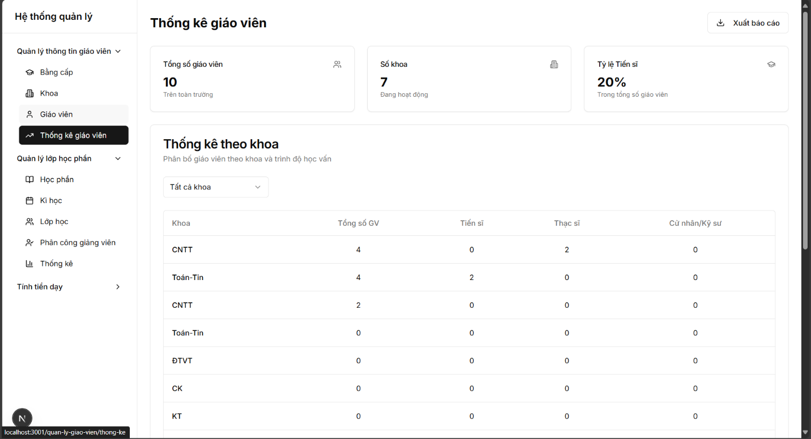

**Hình 17: Thống kê giáo viên theo khoa**

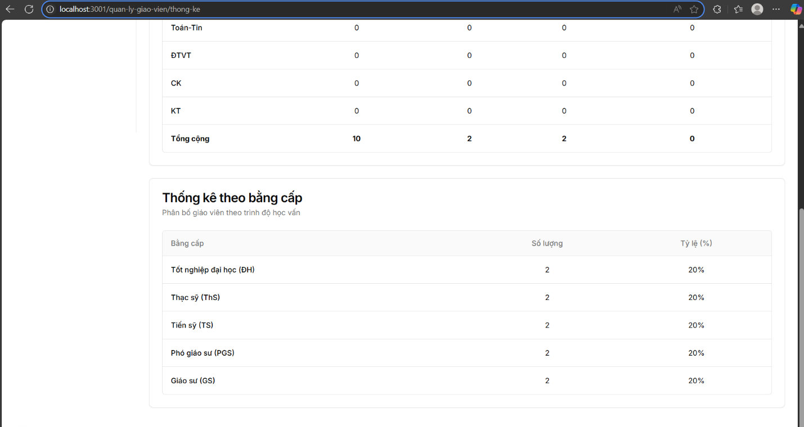

**Hình 18: Thống kê giáo viên theo bằng cấp**

# Chương 3: Đặc tả Use case 2 – Quản lý học phần

## 3.1 Đặc tả use case 2.1

*UC2.1 Quản lý học phần*

**Mô tả ý nghĩa**

Chức năng này quản lý thông tin các học phần, bao gồm thêm, sửa, xóa, và xem danh sách học phần. Mục đích là cung cấp danh mục học phần chuẩn hóa để sử dụng trong quản lý lớp học và tính tiền giờ dạy, đảm bảo tính nhất quán và dễ dàng tra cứu.

**Tiền điều kiện**

* Hệ thống đã được khởi động.
* Người dùng đã đăng nhập và có quyền truy cập chức năng quản lý học phần.
* Cơ sở dữ liệu đã được thiết lập để lưu trữ thông tin học phần.
* Danh sách khoa đã có ít nhất một bản ghi để liên kết.

**Hậu điều kiện**

* Danh sách học phần được cập nhật (thêm, sửa, hoặc xóa) trong cơ sở dữ liệu.
* Các thay đổi được lưu và hiển thị chính xác.
* Các lỗi (nếu có) được thông báo rõ ràng cho người dùng.

**Luồng sự kiện**

**Luồng chính**

1. Người dùng chọn chức năng "Học phần" từ menu.
2. Hệ thống hiển thị danh sách học phần hiện có (Mã số, Tên, Số tín chỉ, Hệ số học phần, Số tiết, Khoa phụ trách), sắp xếp tự động theo năm học và kỳ học (từ dữ liệu liên kết với lớp học phần).

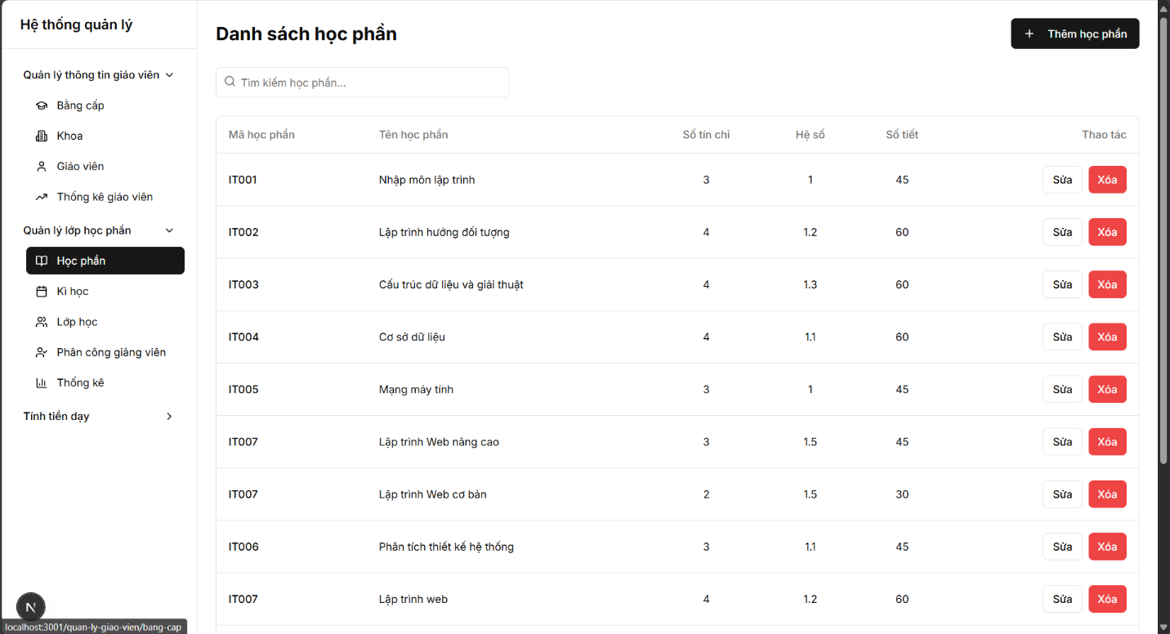

**Hình 20: Quản lý học phần**

1. Người dùng thực hiện một trong các hành động:
   * **Thêm mới**:
     + Người dùng nhấn nút "Thêm học phần".
     + Hệ thống hiển thị form nhập: Tên, Số tín chỉ, Hệ số học phần, Số tiết, Khoa phụ trách.
     + Hệ thống tự sinh Mã số với định dạng "Tên viết tắt của khoa + 2 số tăng dần" (ví dụ: CNTT01, CNTT02, nếu khoa là "Công nghệ thông tin" với tên viết tắt "CNTT").
     + Người dùng nhập thông tin và nhấn "Lưu".
     + Hệ thống kiểm tra:
       - Tên, Số tiết, Khoa phụ trách không rỗng.
       - Tên học phần không trùng với học phần khác trong cùng khoa.
       - Số tín chỉ, Hệ số học phần là số dương.
       - Nếu hợp lệ, hệ thống lưu học phần mới vào cơ sở dữ liệu và cập nhật danh sách.

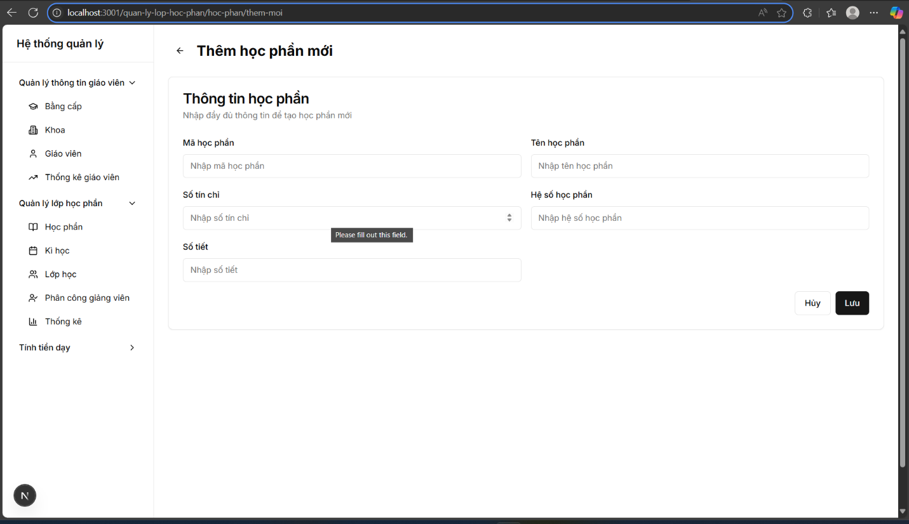

**Hình 21: Thêm học phần mới**

* + **Sửa**:
    - Người dùng nhấn nút "Chỉnh sửa" trên một học phần trong danh sách.
    - Hệ thống hiển thị form với thông tin hiện tại của học phần (Mã số không chỉnh sửa được).
    - Người dùng chỉnh sửa và nhấn "Lưu".
    - Hệ thống kiểm tra:
      * Tên học phần không trùng với học phần khác trong cùng khoa (trừ học phần đang sửa).
      * Số tín chỉ, Hệ số học phần là số dương.
    - Nếu hợp lệ, hệ thống lưu thông tin cập nhật.

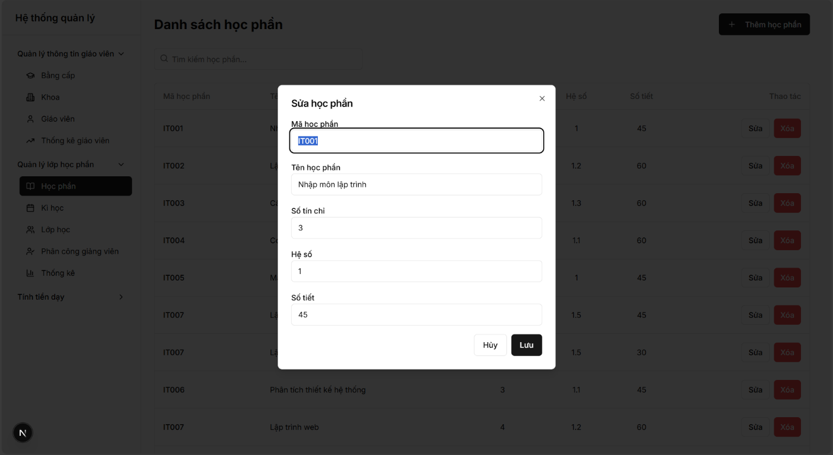

**Hình 22: Sửa học phần**

* + **Xóa**:
    - Người dùng nhấn nút "Xóa" trên một học phần.
    - Hệ thống kiểm tra xem học phần có đang được sử dụng trong lớp học phần không.
    - Nếu không được sử dụng, hệ thống hiển thị hộp thoại xác nhận.
    - Nếu người dùng xác nhận, hệ thống xóa học phần khỏi cơ sở dữ liệu và cập nhật danh sách.

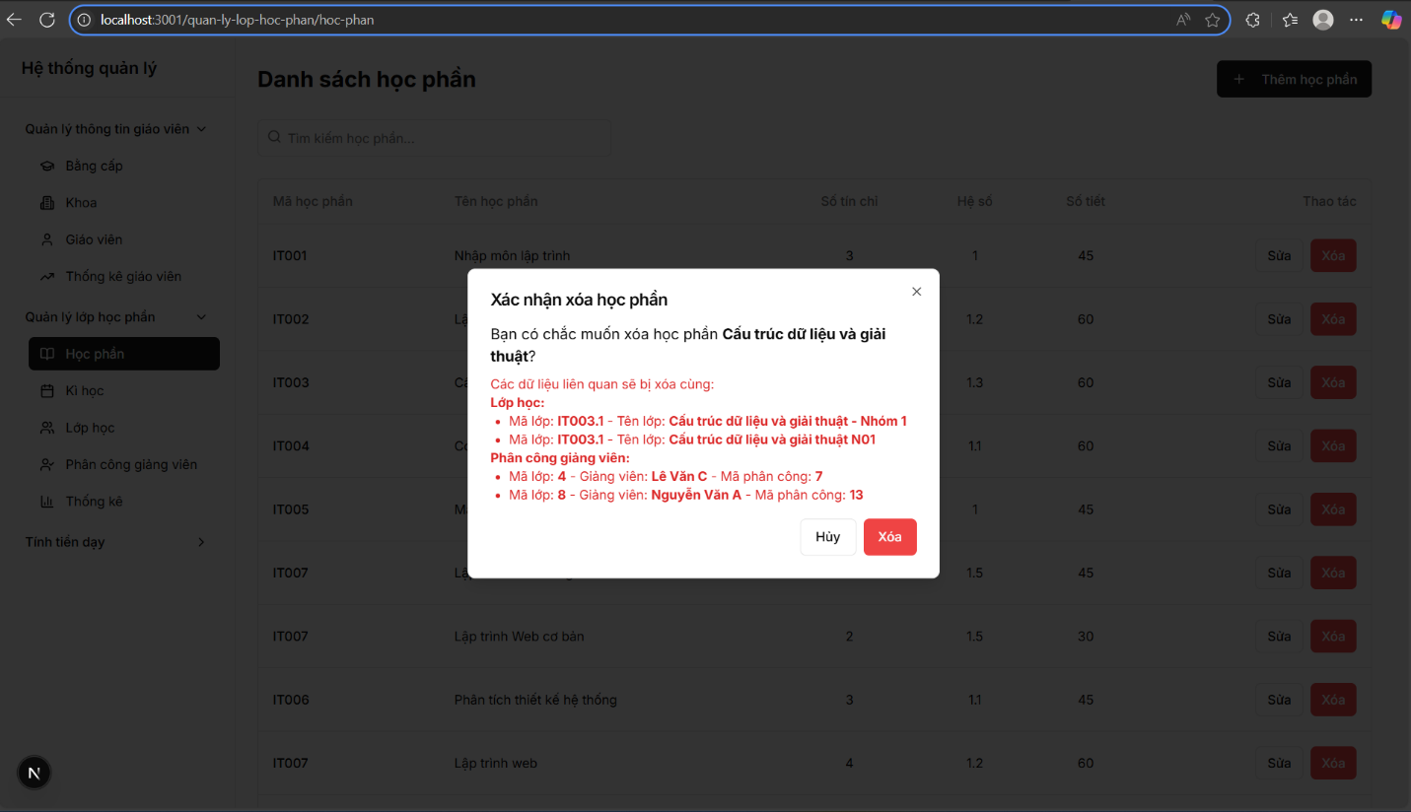

**Hình 23: Xác nhận xoá học phần**

1. Hệ thống thông báo kết quả (thành công hoặc lỗi) và quay lại danh sách.

**Luồng phát sinh**

* **Lỗi nhập liệu**:
  + Nếu Tên, Số tiết, Khoa phụ trách rỗng, hệ thống thông báo: "Vui lòng nhập đầy đủ thông tin."
  + Nếu Tên học phần trùng với học phần khác trong cùng khoa, hệ thống thông báo: "Tên học phần đã tồn tại trong khoa này."
  + Nếu Số tín chỉ hoặc Hệ số học phần không hợp lệ (≤0 hoặc không phải số), hệ thống thông báo: "Dữ liệu không hợp lệ."
* **Xóa học phần đang được sử dụng**:
  + Nếu học phần đang được liên kết với lớp học phần, hệ thống thông báo: "Không thể xóa vì học phần đang được sử dụng."
* **Không có khoa**:
  + Nếu danh sách khoa rỗng, hệ thống thông báo: "Vui lòng thêm khoa trước."
* **Hủy thao tác**:
  + Người dùng nhấn "Hủy" trong form Thêm mới hoặc Sửa, hệ thống đóng form và quay lại danh sách mà không lưu thay đổi.

## 3.2 Đặc tả use case 2.2

*UC2.2 Quản lý kỳ học*

**Mô tả ý nghĩa**

Chức năng này quản lý thông tin các kỳ học, bao gồm thêm, sửa, xóa, và xem danh sách kỳ học. Mỗi kỳ học bao gồm Tên kỳ, Năm học, ngày bắt đầu/kết thúc giúp quản lý các lớp học phần theo thời gian và hỗ trợ tính tiền giờ dạy.

**Tiền điều kiện**

* Hệ thống đã được khởi động.
* Người dùng đã đăng nhập và có quyền truy cập chức năng quản lý kỳ học.
* Cơ sở dữ liệu đã được thiết lập để lưu trữ thông tin kỳ học.

**Hậu điều kiện**

* Danh sách kỳ học được cập nhật (thêm, sửa, hoặc xóa) trong cơ sở dữ liệu.
* Các thay đổi được lưu và hiển thị chính xác trong danh sách kỳ học.
* Các lỗi (nếu có) được thông báo rõ ràng cho người dùng.

**Luồng sự kiện**

**Luồng chính**

1. Người dùng chọn chức năng "Kỳ học" từ menu.
2. Hệ thống hiển thị danh sách kỳ học hiện có (Tên kỳ, Năm học, Ngày bắt đầu, Ngày kết thúc).

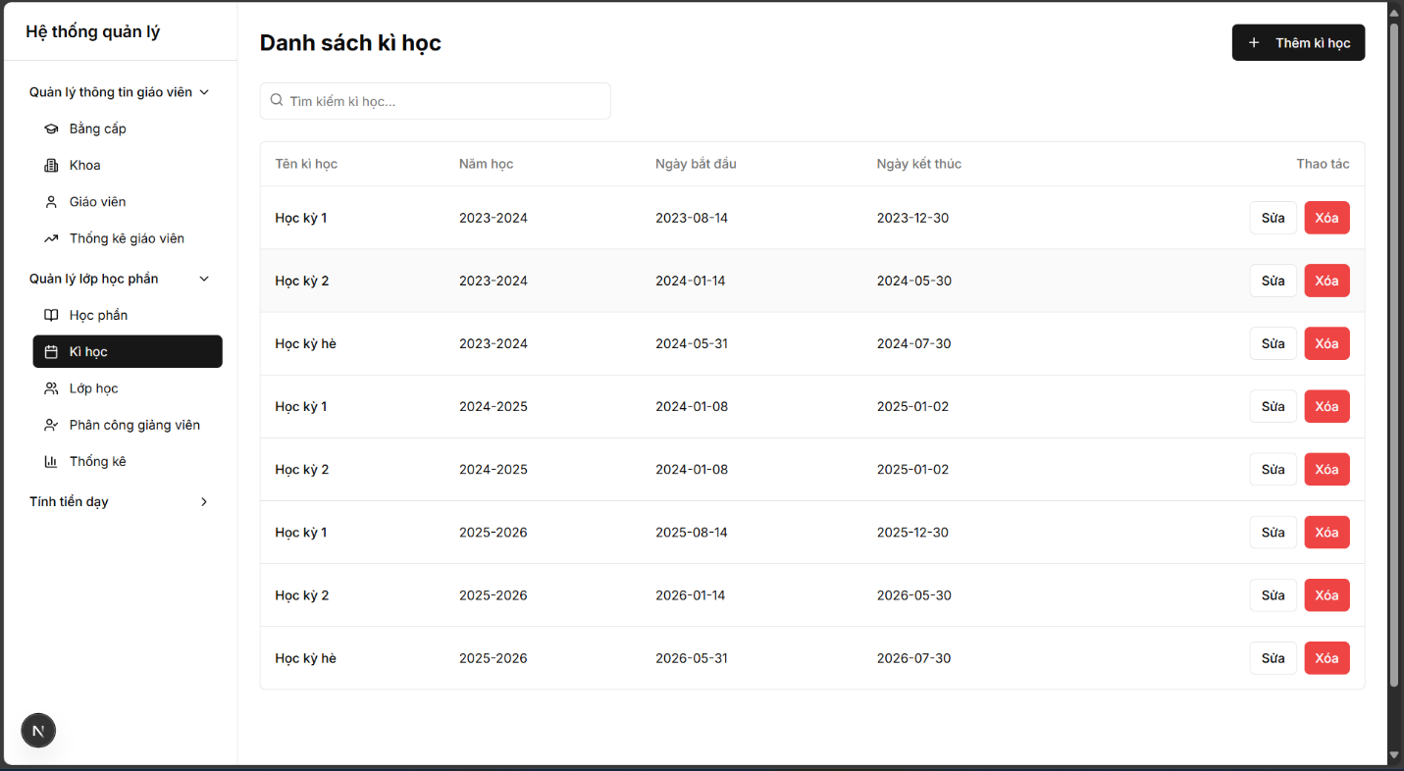

**Hình 24: Quản lý kỳ học**

1. Người dùng thực hiện một trong các hành động:
   * **Thêm mới**:
     + Người dùng nhấn nút "Thêm kỳ học".
     + Hệ thống hiển thị form nhập: Tên kỳ (ô tích "Kỳ phụ), Năm học, Ngày bắt đầu, Ngày kết thúc.
     + Người dùng nhập thông tin và nhấn "Lưu".
     + Hệ thống kiểm tra:
       - Tên kỳ là một chuỗi.
       - Năm học kết thúc lớn hơn Năm bắt đầu 1 năm.
       - Năm học của Ngày bắt đầu và Ngày kết thúc nằm trong khoảng năm học.
       - Ngày kết thúc cách Ngày bắt đầu tối thiểu 2 tháng (60 ngày).
       - Nếu hợp lệ, hệ thống lưu kỳ học mới vào cơ sở dữ liệu và cập nhật danh sách.

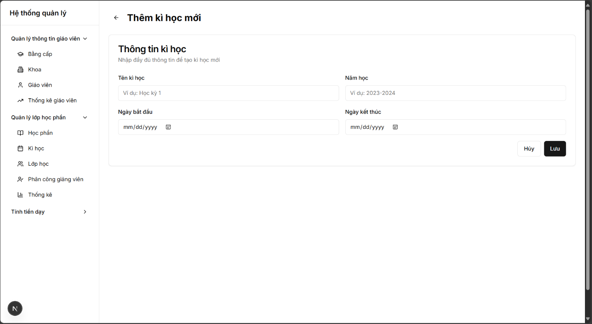

**Hình 25: Thêm kỳ học mới**

* + **Sửa**:
    - Người dùng nhấn nút "Chỉnh sửa" trên một kỳ học trong danh sách.
    - Hệ thống hiển thị form với thông tin hiện tại của kỳ học.
    - Người dùng chỉnh sửa và nhấn "Lưu".
    - Hệ thống kiểm tra và lưu thông tin cập nhật.

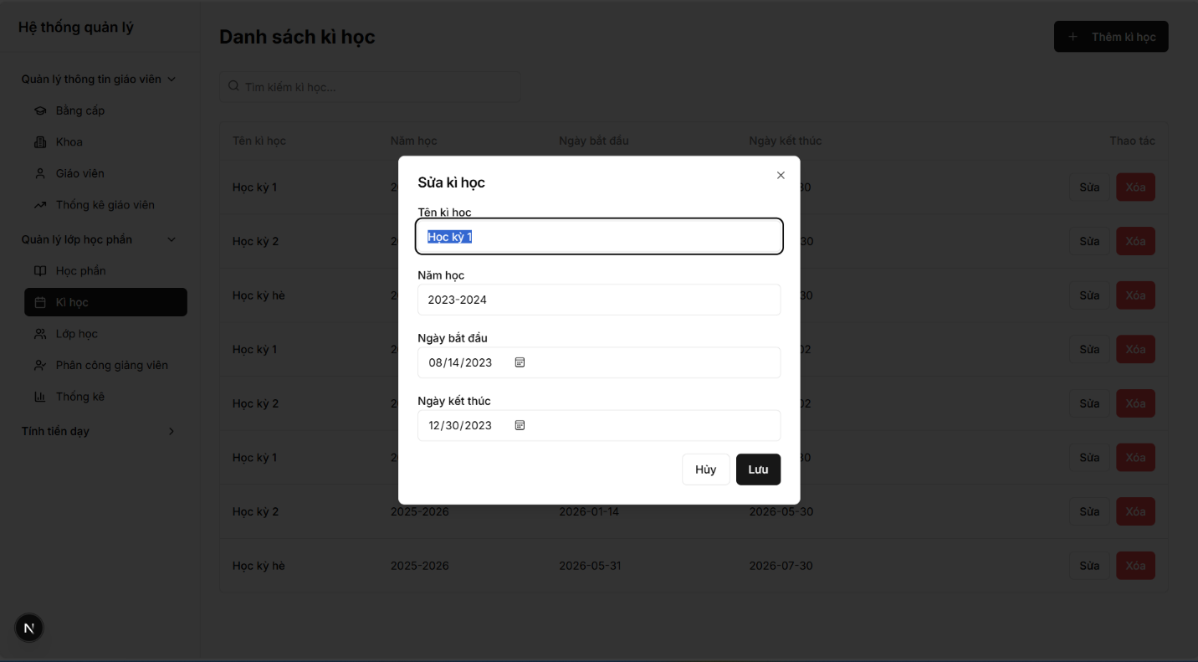

**Hình 26: Sửa kỳ học**

* + **Xóa**:
    - Người dùng nhấn nút "Xóa" trên một kỳ học.
    - Hệ thống kiểm tra xem kỳ học có lớp học phần nào thuộc về không.
    - Nếu không có lớp học phần, hệ thống hiển thị hộp thoại xác nhận.
    - Nếu người dùng xác nhận, hệ thống xóa kỳ học khỏi cơ sở dữ liệu và cập nhật danh sách.

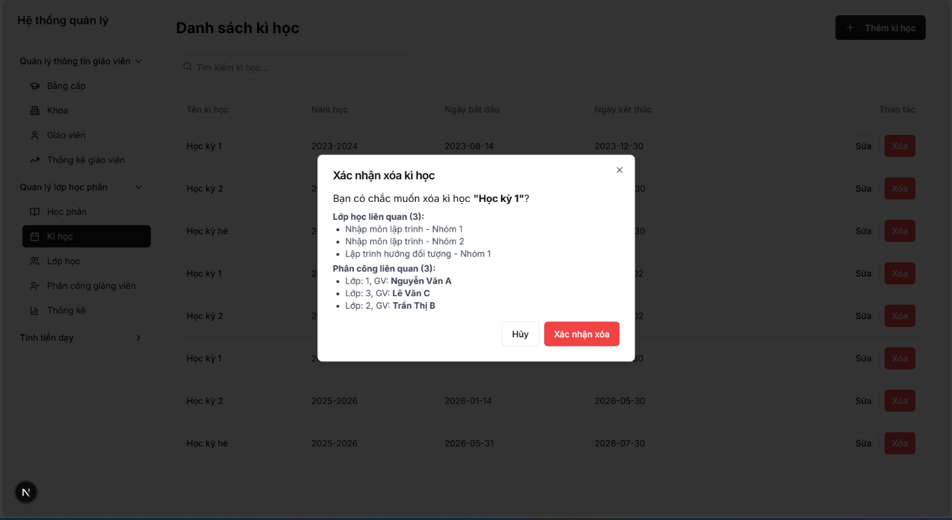

**Hình 27: Xác nhận xoá kỳ học**

1. Hệ thống thông báo kết quả (thành công hoặc lỗi) và quay lại danh sách.

**Luồng phát sinh**

* **Lỗi nhập liệu**:
  + Nếu kỳ học đã tồn tại trong danh sách, hệ thống thông báo: “Học kỳ đã tồn tại trong năm học”.
  + Nếu Năm học kết thúc không lớn hơn Năm học bắt đầu 1 năm, hệ thống thông báo: “Năm kết thúc phải lớn hơn năm bắt đầu 1 năm”.
  + Nếu năm học của Ngày bắt đầu và Ngày kết thúc không nằm trong khoảng năm học, hệ thống thông báo: “Ngày bắt đầu/kết thúc phải trong khoảng năm học”
  + Nếu Ngày kết thúc cách Ngày bắt đầu dưới 60 ngày, hệ thống thông báo: "Ngày kết thúc phải cách Ngày bắt đầu ít nhất 2 tháng."
* **Xóa kỳ học đang được sử dụng**:
  + Nếu kỳ học có lớp học phần thuộc về, hệ thống thông báo: "Không thể xóa vì kỳ học đang được sử dụng."
* **Hủy thao tác**:
  + Người dùng nhấn "Hủy" trong form Thêm mới hoặc Sửa, hệ thống đóng form và quay lại danh sách mà không lưu thay đổi.

## 3.3 Đặc tả use case 2.3

*UC2.3 Quản lý TKB/lớp học*

**Mô tả ý nghĩa**

Chức năng này quản lý danh sách các lớp học phần mở trong một kỳ, bao gồm thêm, sửa, xóa, và xem danh sách lớp học phần theo cấu trúc chọn năm học - kỳ học - học phần. Mục đích là lưu trữ thông tin lớp học để hỗ trợ phân công giảng viên và tính tiền giờ dạy.

**Tiền điều kiện**

* Hệ thống đã được khởi động.
* Người dùng đã đăng nhập và có quyền truy cập chức năng quản lý lớp học phần.
* Cơ sở dữ liệu đã được thiết lập để lưu trữ thông tin lớp học phần.
* Danh sách kỳ học và học phần đã có ít nhất một bản ghi để liên kết.

**Hậu điều kiện**

* Danh sách lớp học phần được cập nhật (thêm, sửa, hoặc xóa) trong cơ sở dữ liệu.
* Danh sách hiển thị theo cấu trúc chọn năm học - kỳ học - học phần - thông tin lớp.
* Các thay đổi được lưu và hiển thị chính xác.
* Các lỗi (nếu có) được thông báo rõ ràng cho người dùng.

**Luồng sự kiện**

**Luồng chính**

1. Người dùng chọn chức năng "Lớp học phần" từ menu.
2. Hệ thống hiển thị giao diện với:
   * Ô chọn năm học.
   * Ô chọn kỳ học (danh sách các kỳ thuộc năm học đã chọn).
   * Ô chọn học phần mở lớp trong kỳ đó (Tên học phần) khi chọn đủ năm học và kỳ học.
   * Danh sách chi tiết lớp học phần (Mã lớp - Tên lớp - Số sinh viên) khi nhấn vào một học phần bất kỳ.

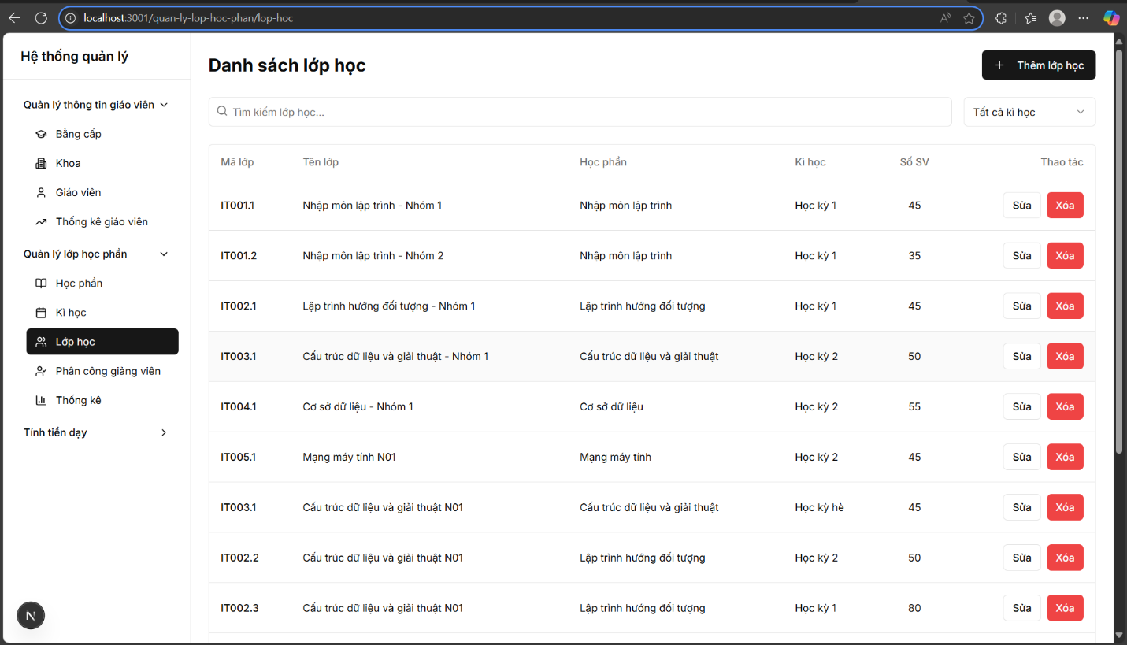

**Hình 27: Quản lý lớp học**

1. Người dùng thực hiện một trong các hành động:
   * **Thêm mới**:
     + Người dùng nhấn nút "Thêm lớp học phần".
     + Hệ thống hiển thị form nhập: Kỳ (chọn từ danh sách), Học phần (chọn từ danh sách), Số lớp muốn thêm (chỉ cho nhập số).
     + Hệ thống tự sinh Mã lớp với định dạng "Mã học phần + kỳ học + năm học + (N + 2 số tăng dần)" (ví dụ: CNTT01-1-26(N01), CNTT01-1(p)-26(N02), nếu học phần có mã là CNTT01, học kỳ 1(1-phụ), năm học 2026-2027).
     + Người dùng nhập Số lớp và nhấn "Lưu".
     + Hệ thống kiểm tra:
       - Số lớp là số dương và ≤10.
       - Kỳ và Học phần không rỗng.
       - Nếu hợp lệ, hệ thống tạo số lớp tương ứng và cập nhật danh sách.

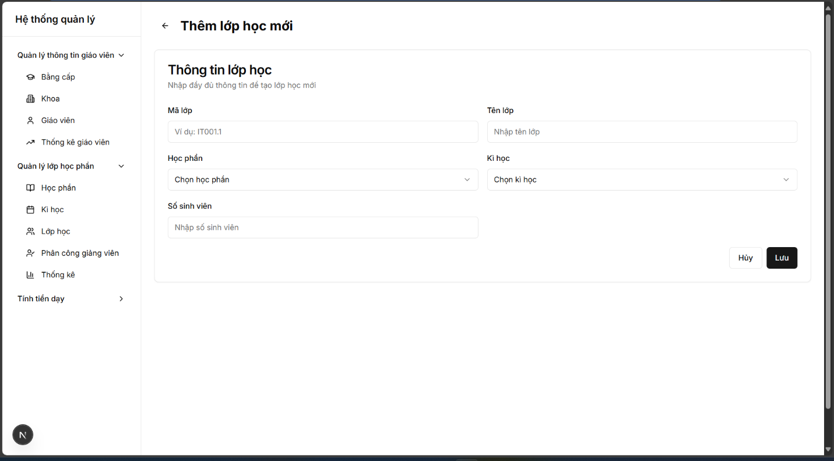

**Hình 28: Thêm lớp học mới**

* + **Sửa**:
    - Người dùng chỉnh sửa Số sinh viên ngay trên danh sách (chỉ cho nhập số) và nhấn "Lưu".
    - Hệ thống kiểm tra và lưu thông tin cập nhật.

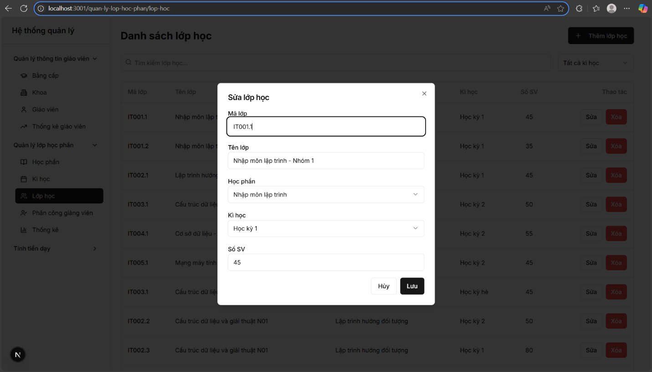

**Hình 29: Sửa lớp học**

* + **Xóa**:
    - Người dùng nhấn nút "Xóa" trên một lớp học phần.
    - Hệ thống kiểm tra xem lớp học phần có giảng viên được phân công không.
    - Nếu không có giảng viên, hệ thống hiển thị hộp thoại xác nhận.
    - Nếu người dùng xác nhận, hệ thống xóa lớp học phần khỏi cơ sở dữ liệu và cập nhật danh sách.

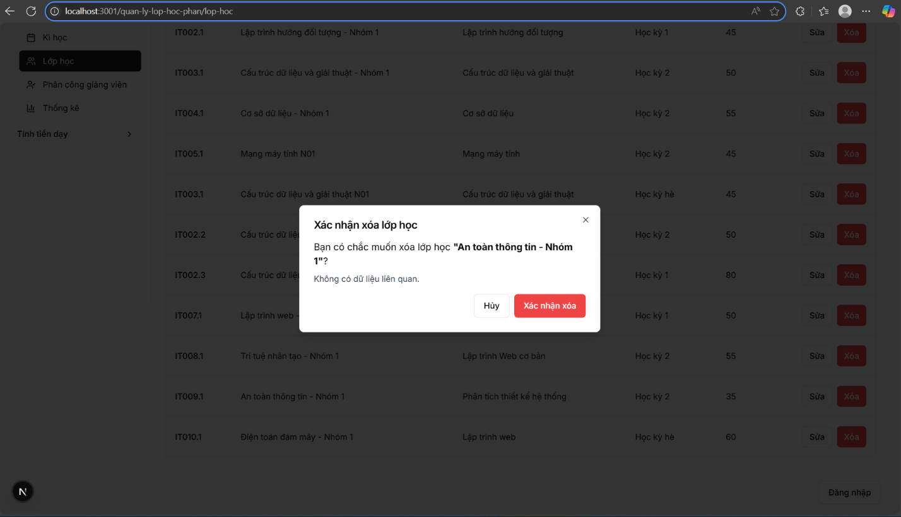

**Hình 30: Xác nhận xoá lớp học**

1. Hệ thống thông báo kết quả (thành công hoặc lỗi) và quay lại danh sách.

**Luồng phát sinh**

* **Lỗi nhập liệu**:
  + Nếu Số lớp hoặc Số sinh viên không hợp lệ (≤0 hoặc không phải số), hệ thống thông báo: "Số không hợp lệ."
* **Không có kỳ hoặc học phần**:
  + Nếu danh sách kỳ hoặc học phần rỗng, hệ thống thông báo: "Vui lòng thêm kỳ/học phần trước."
* **Xóa lớp học phần đã phân công**:
  + Nếu lớp học phần đã có giảng viên được phân công, hệ thống thông báo: "Không thể xóa vì lớp đã được phân công giảng viên."
* **Hủy thao tác**:
  + Người dùng nhấn "Hủy" trong form Thêm mới hoặc Sửa, hệ thống đóng form và quay lại danh sách mà không lưu thay đổi.

## 3.4 Đặc tả use case 2.4

*UC2.4 Phân công giáo viên*

**Mô tả ý nghĩa**

Chức năng này phân công giảng viên dạy các lớp học phần trong một kỳ, bao gồm thêm, sửa, xóa, và xem danh sách phân công. Mục đích là đảm bảo mỗi lớp học phần có giảng viên phụ trách, cung cấp dữ liệu để tính tiền giờ dạy.

**Tiền điều kiện**

* Hệ thống đã được khởi động.
* Người dùng đã đăng nhập và có quyền truy cập chức năng phân công giảng viên.
* Cơ sở dữ liệu đã được thiết lập để lưu trữ thông tin phân công.
* Danh sách giảng viên, lớp học phần, và kỳ học có ít nhất một bản ghi để liên kết.

**Hậu điều kiện**

* Danh sách phân công giảng viên được cập nhật (thêm, sửa, hoặc xóa) trong cơ sở dữ liệu.
* Các thay đổi được lưu và hiển thị chính xác trong danh sách phân công.
* Các lỗi (nếu có) được thông báo rõ ràng cho người dùng.

**Luồng sự kiện**

**Luồng chính**

1. Người dùng chọn chức năng "Phân công giảng viên" từ menu.
2. Hệ thống hiển thị danh sách phân công hiện có (Kỳ, Lớp học phần, Giảng viên).

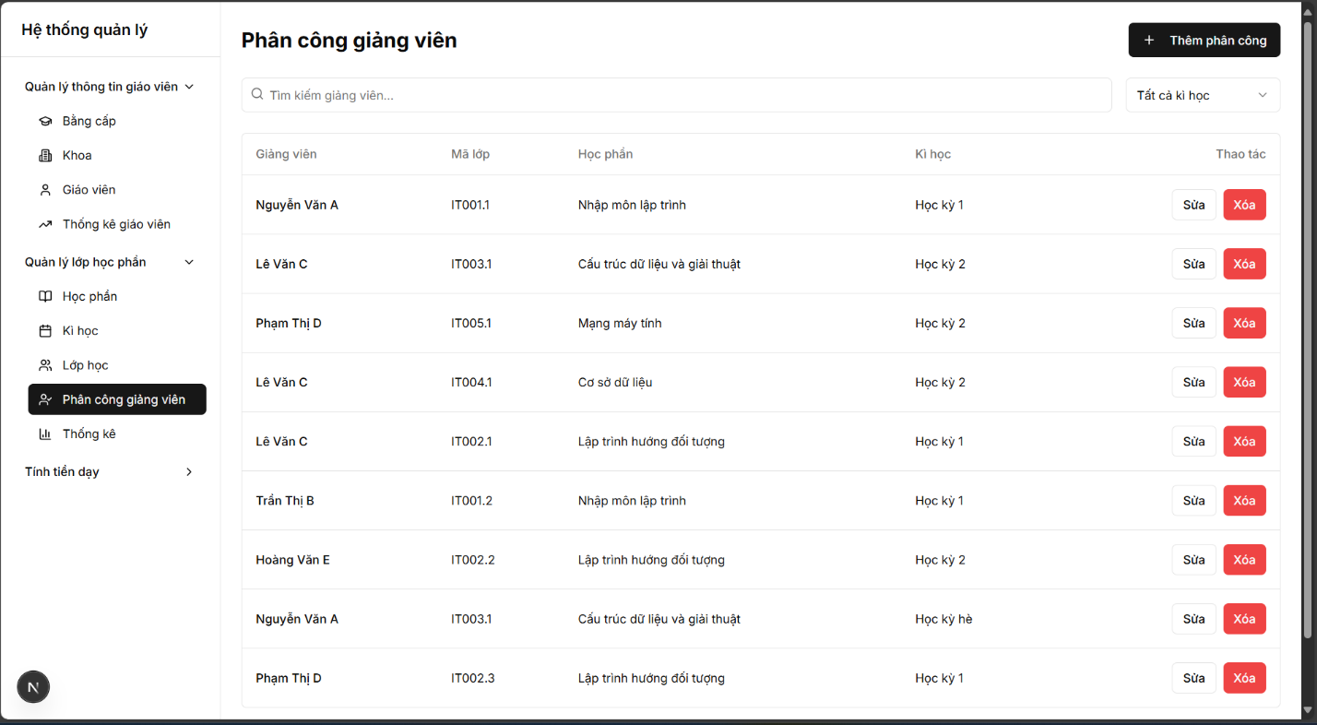

**Hình 31: Quản lý phân công giáo viên**

1. Người dùng thực hiện một trong các hành động:
   * **Thêm mới**:
     + Người dùng nhấn nút "Thêm phân công".
     + Hệ thống hiển thị form nhập: Kỳ (chọn từ danh sách), Lớp học phần (chọn từ danh sách), Giảng viên (chọn từ danh sách), Ngày phân công (chỉ cho nhập ngày).
     + Người dùng nhập thông tin và nhấn "Lưu".
     + Hệ thống kiểm tra:
       - Kỳ, Lớp học phần, Giảng viên không rỗng.
       - Lớp học phần chưa được phân công giảng viên trong kỳ.
       - Ngày phân công hợp lệ (định dạng DD/MM/YYYY, trong phạm vi kỳ học).
       - Nếu hợp lệ, hệ thống lưu phân công mới vào cơ sở dữ liệu và cập nhật danh sách.

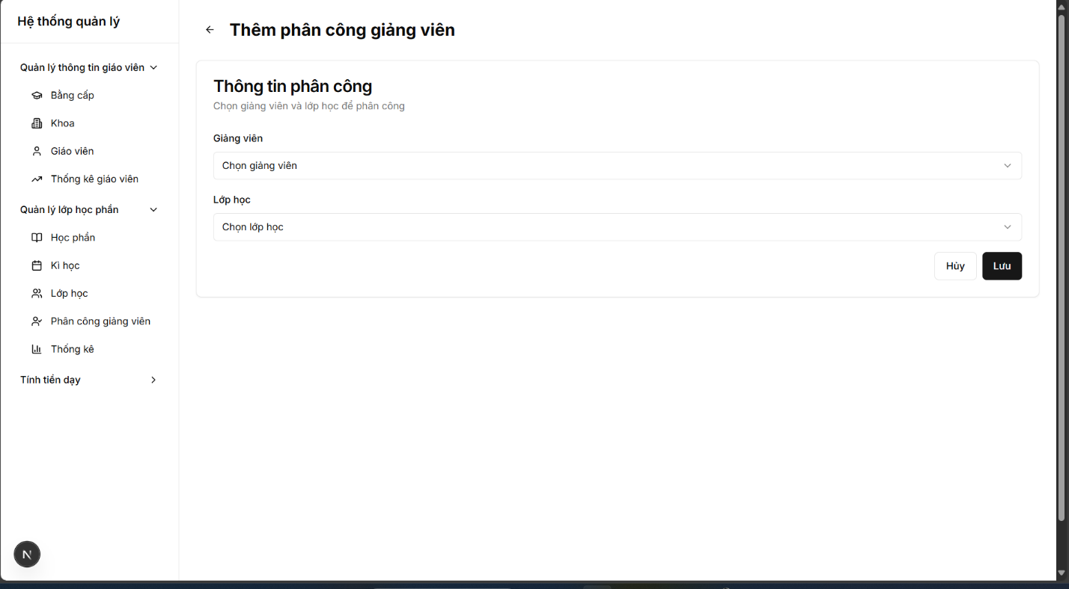

**Hình 32: Thêm phân công giáo viên**

* + **Sửa**:
    - Người dùng nhấn nút "Chỉnh sửa" trên một phân công trong danh sách.
    - Hệ thống hiển thị form với thông tin hiện tại của phân công.
    - Người dùng chỉnh sửa và nhấn "Lưu".
    - Hệ thống kiểm tra và lưu thông tin cập nhật.

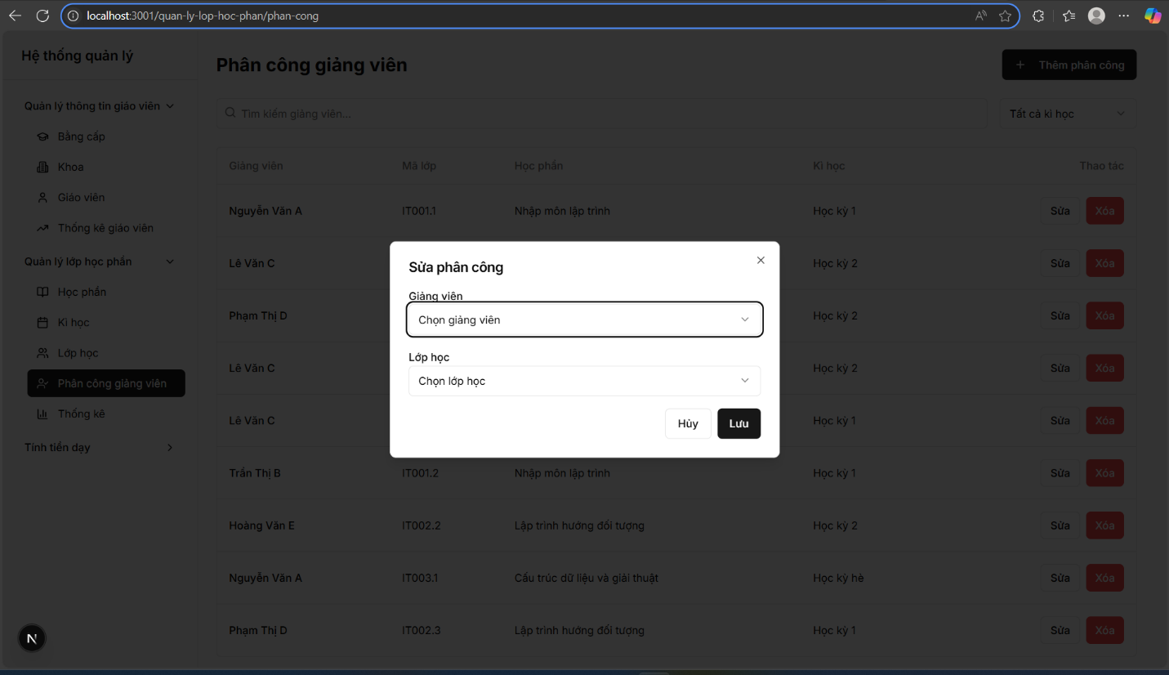

**Hình 33: Sửa phân công giáo viên**

* + **Xóa**:
    - Người dùng nhấn nút "Xóa" trên một phân công.
    - Hệ thống hiển thị hộp thoại xác nhận.
    - Nếu người dùng xác nhận, hệ thống xóa phân công khỏi cơ sở dữ liệu và cập nhật danh sách.

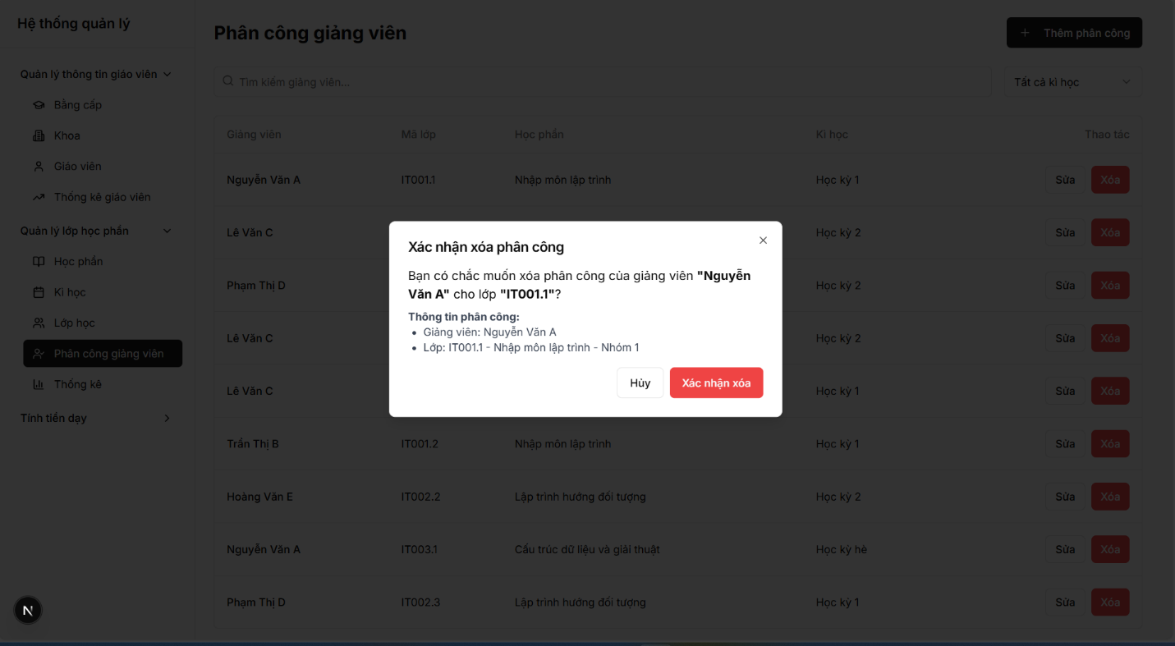

**Hình 34: Xác nhận xoá phân công giáo viên**

1. Hệ thống thông báo kết quả (thành công hoặc lỗi) và quay lại danh sách.

**Luồng phát sinh**

* **Lỗi nhập liệu**:
  + Nếu các trường bắt buộc rỗng, hệ thống thông báo: "Vui lòng nhập đầy đủ thông tin."
  + Nếu Lớp học phần đã có giảng viên trong kỳ, hệ thống thông báo: "Lớp học phần đã được phân công."
  + Nếu Ngày phân công không hợp lệ, hệ thống thông báo: "Ngày phân công không hợp lệ."
* **Không có dữ liệu liên kết**:
  + Nếu danh sách kỳ học, lớp học phần, hoặc giảng viên rỗng, hệ thống thông báo: "Vui lòng thêm kỳ/lớp học phần/giảng viên trước."
* **Hủy thao tác**:
  + Người dùng nhấn "Hủy" trong form Thêm mới hoặc Sửa, hệ thống đóng form và quay lại danh sách mà không lưu thay đổi.

## 3.5 Đặc tả use case 2.5

*UC2.5 Thống kê số lớp mở*

**Mô tả ý nghĩa**

Chức năng này cung cấp báo cáo thống kê số lớp học phần mở cho từng học phần trong một năm học, hỗ trợ quản lý trong việc đánh giá phân bổ lớp học và lập kế hoạch tính tiền giờ dạy. Người dùng có thể xem thống kê dưới dạng bảng, biểu đồ, và xuất báo cáo.

**Tiền điều kiện**

* Hệ thống đã được khởi động.
* Người dùng đã đăng nhập và có quyền truy cập chức năng thống kê lớp học phần.
* Cơ sở dữ liệu có ít nhất một bản ghi lớp học phần để thống kê.
* Danh sách kỳ học và học phần đã được thiết lập.

**Hậu điều kiện**

* Báo cáo thống kê số lớp mở được hiển thị chính xác theo năm học đã chọn.
* Báo cáo có thể được xuất thành file (PDF hoặc Excel) nếu người dùng yêu cầu.
* Các lỗi (nếu có) được thông báo rõ ràng cho người dùng.

**Luồng sự kiện**

**Luồng chính**

1. Người dùng chọn chức năng "Thống kê lớp học phần" từ menu.
2. Hệ thống hiển thị giao diện thống kê với tùy chọn: Chọn năm học.
3. Người dùng chọn một năm học và nhấn "Thống kê".
4. Hệ thống truy vấn cơ sở dữ liệu và hiển thị:
   * Biểu đồ (cột hoặc tròn) thể hiện số lớp mở cho từng học phần trong năm học.
   * Bảng số liệu chi tiết (Học phần, Số lớp mở, Tổng số sinh viên).
5. Người dùng chọn xuất báo cáo (PDF hoặc Excel) nếu cần:
   * Hệ thống tạo file báo cáo và lưu vào thư mục do người dùng chỉ định.
6. Hệ thống quay lại giao diện thống kê để người dùng chọn năm học khác.

**Luồng phát sinh**

* **Không có dữ liệu**:
  + Nếu không có lớp học phần trong năm học đã chọn, hệ thống thông báo: "Không có dữ liệu để thống kê."
* **Lỗi xuất báo cáo**:
  + Nếu thư mục lưu file không hợp lệ, hệ thống thông báo: "Không thể lưu file. Vui lòng kiểm tra thư mục."
* **Hủy xuất báo cáo**:
  + Người dùng hủy thao tác xuất file, hệ thống quay lại giao diện thống kê mà không tạo file.

# Chương 4: Đặc tả Use case 3 – Tính tiền dạy

## 4.1 Sơ đồ phân rã use case

**Hình 35: Sơ đồ phân rã Use case 3 – Tính tiền dậy**

## 4.2 Đặc tả use case 3.1

*UC3.1 Thiết lập định mức tiền theo tiết*

**Mô tả ý nghĩa**

Chức năng này cho phép thiết lập và quản lý định mức tiền cho một tiết giảng dạy dựa trên năm học, bao gồm thêm, sửa, xóa, và xem danh sách định mức. Mục đích là cung cấp cơ sở để tính tiền dạy cho giáo viên, đảm bảo tính nhất quán và minh bạch trong quá trình tính toán.

**Tiền điều kiện**

* Hệ thống đã được khởi động.
* Người dùng đã đăng nhập và có quyền truy cập chức năng thiết lập định mức tiền.
* Cơ sở dữ liệu đã được thiết lập để lưu trữ thông tin định mức tiền theo tiết.

**Hậu điều kiện**

* Danh sách định mức tiền theo tiết được cập nhật (thêm, sửa, hoặc xóa) trong cơ sở dữ liệu.
* Danh sách hiển thị chính xác các năm học đã thiết lập với số tiền và ngày thiết lập.
* Các lỗi (nếu có) được thông báo rõ ràng cho người dùng.

**Luồng sự kiện**

**Luồng chính**

1. Người dùng chọn chức năng "Thiết lập định mức tiền theo tiết" từ menu.
2. Hệ thống hiển thị danh sách các năm học đã được thiết lập (3 trường: Năm học, Số tiền theo tiết, Ngày thiết lập).

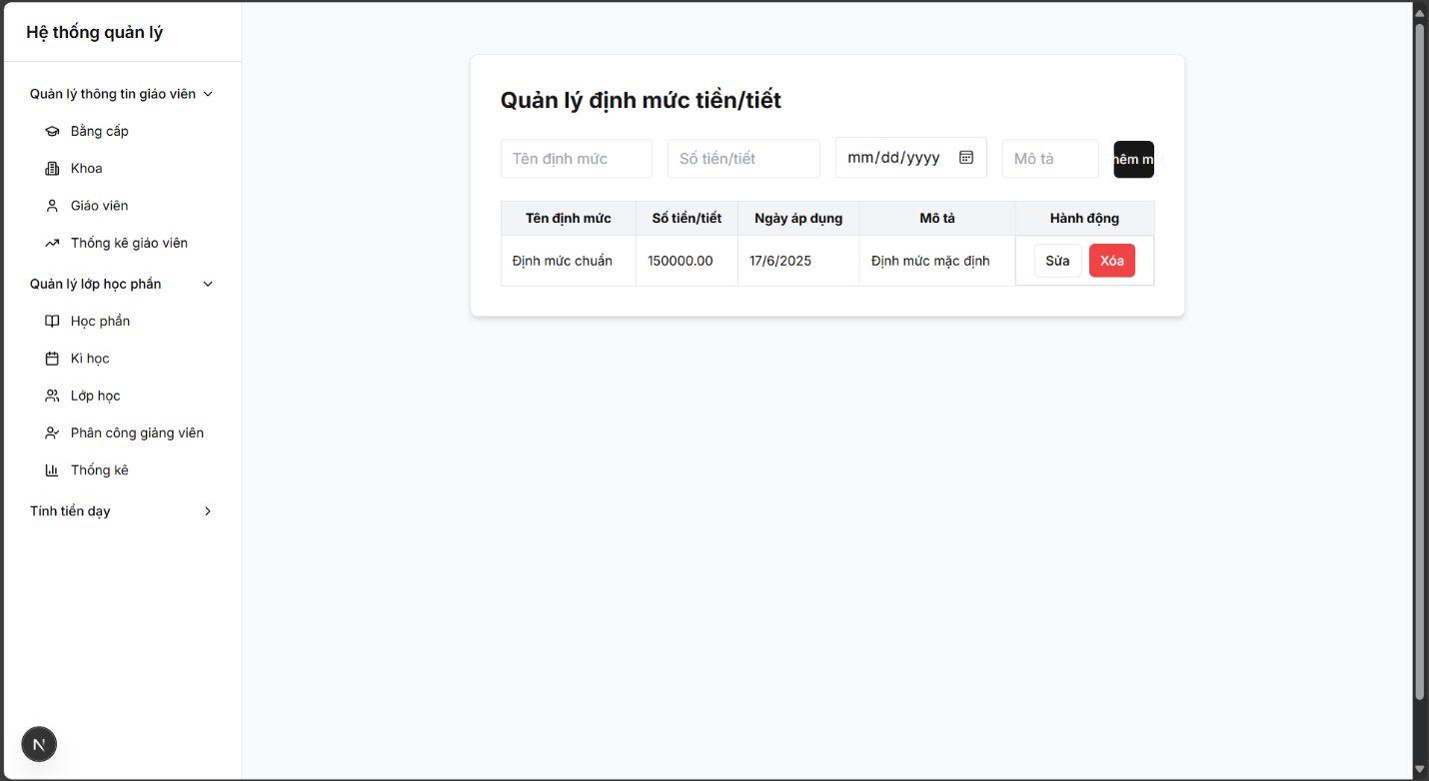

**Hình 36: Quản lý mức tiền/tiết**

1. Người dùng thực hiện một trong các hành động:
   * **Thêm mới**:
     + Nhấn nút "Thêm".
     + Hệ thống hiển thị form nhập: Chọn Năm học (danh sách các năm học có sẵn), Số tiền theo tiết (chỉ nhập số, đơn vị VNĐ).
     + Người dùng nhập thông tin và nhấn "Lưu".
     + Hệ thống kiểm tra:
       - Năm học đã chọn không trùng với năm đã thiết lập.
       - Số tiền theo tiết là số dương và không rỗng.
     + Nếu hợp lệ, hệ thống lưu định mức mới vào cơ sở dữ liệu, tự động ghi Ngày thiết lập (thời gian hiện tại) và cập nhật danh sách.

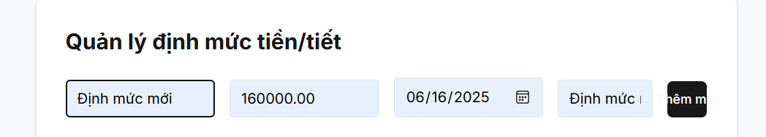

**Hình 37: Thanh thêm định mức số tiền/ tiết**

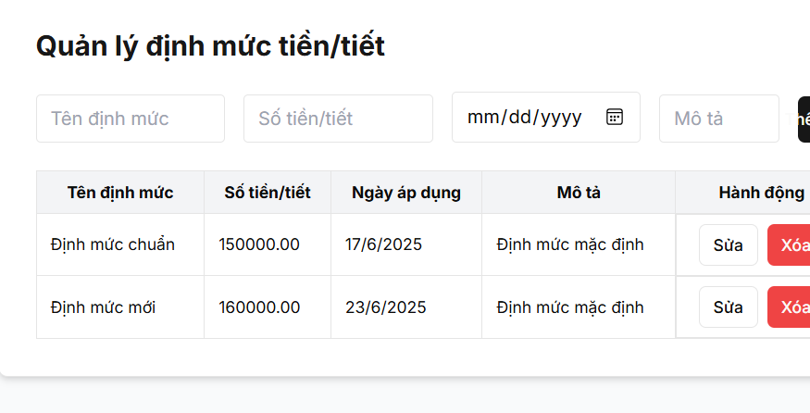

**Hình 38: Giao diện quản lý định mức tiền / tiết**

* + **Sửa**:
    - Nhấn nút "Chỉnh sửa" trên một bản ghi trong danh sách.
    - Hệ thống hiển thị form với thông tin hiện tại (Năm học không chỉnh sửa được).
    - Người dùng chỉnh sửa Số tiền theo tiết và nhấn "Lưu".
    - Hệ thống kiểm tra và cập nhật thông tin, giữ nguyên Ngày thiết lập.
  + **Xóa**:
    - Nhấn nút "Xóa" trên một bản ghi.
    - Hệ thống hiển thị hộp thoại xác nhận.
    - Nếu người dùng xác nhận, hệ thống xóa bản ghi khỏi cơ sở dữ liệu và cập nhật danh sách.

1. Hệ thống thông báo kết quả (thành công hoặc lỗi) và quay lại danh sách.

**Luồng phát sinh**

* **Lỗi nhập liệu**:
  + Nếu Số tiền theo tiết rỗng hoặc không phải số, hệ thống thông báo: "Vui lòng nhập số tiền hợp lệ."
  + Nếu Số tiền theo tiết ≤ 0, hệ thống thông báo: "Số tiền phải là số dương."
  + Nếu Năm học đã được thiết lập, hệ thống thông báo: "Năm học đã có định mức, vui lòng chọn năm khác."
* **Xóa định mức đang sử dụng**:
  + Nếu định mức đang được sử dụng để tính tiền dạy, hệ thống thông báo: "Không thể xóa vì định mức đang được áp dụng."
* **Hủy thao tác**:
  + Người dùng nhấn "Hủy" trong form Thêm mới hoặc Sửa, hệ thống đóng form và quay lại danh sách mà không lưu thay đổi.

## 4.3 Đặc tả use case 3.2

*UC3.2 Thiết lập các hệ số giáo viên*

**Mô tả ý nghĩa**

Chức năng này cho phép thiết lập các hệ số áp dụng cho giáo viên dựa trên bằng cấp theo từng năm học, bao gồm xem và chỉnh sửa danh sách hệ số. Mục đích là điều chỉnh tiền dạy theo trình độ học vấn của giáo viên, đảm bảo công bằng trong tính toán lương.

**Tiền điều kiện**

* Hệ thống đã được khởi động.
* Người dùng đã đăng nhập và có quyền truy cập chức năng thiết lập hệ số giáo viên.
* Cơ sở dữ liệu đã được thiết lập để lưu trữ thông tin bằng cấp và hệ số.

**Hậu điều kiện**

* Danh sách hệ số giáo viên theo bằng cấp được cập nhật (chỉnh sửa) trong cơ sở dữ liệu.
* Các thay đổi được lưu và hiển thị chính xác trong danh sách.
* Các lỗi (nếu có) được thông báo rõ ràng cho người dùng.

**Luồng sự kiện**

**Luồng chính**

1. Người dùng chọn chức năng "Thiết lập hệ số giáo viên" từ menu.
2. Hệ thống hiển thị danh sách năm học, mặc định hiển thị danh sách hệ số (Bằng cấp, Hệ số) của năm học mới nhất.

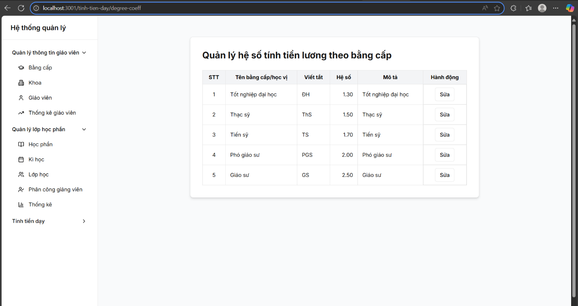

**Hình 39: Bảng quản lý hệ số tính tiền theo bằng cấp**

1. Hệ thống hiển thị danh sách hệ số (Bằng cấp, Hệ số) tương ứng với năm học đã chọn.
2. Người dùng thực hiện các hành động:
   * Hệ thống tự động gán hệ số mặc định cho các bằng cấp nếu chưa được chỉnh sửa:
     + Cử nhân: 1.3
     + Thạc sĩ: 1.5
     + Tiến sĩ: 1.7
     + Phó giáo sư: 2.0
     + Giáo sư: 2.5
   * Người dùng chỉnh sửa trực tiếp hệ số trên danh sách.
   * Khi có thay đổi, hệ thống hiển thị nút "Lưu".
   * Người dùng nhấn "Lưu" để cập nhật dữ liệu vào cơ sở dữ liệu.

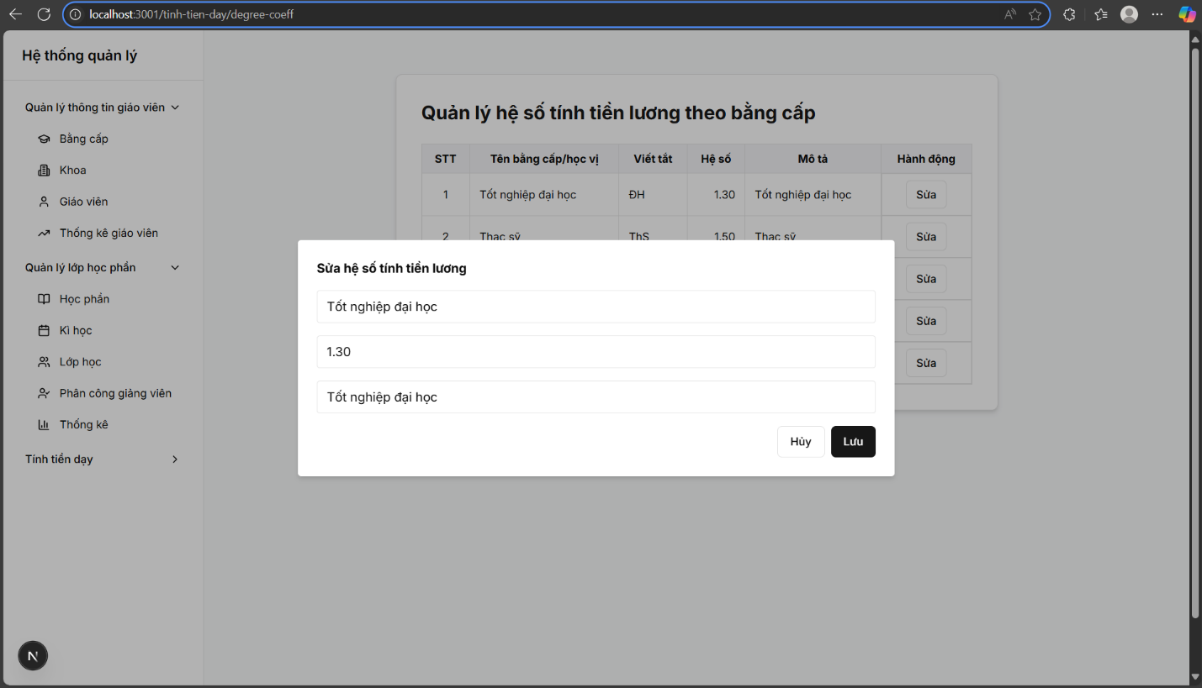

**Hình 40: Sửa hệ số tính tiền lương theo bằng cấp**

1. Hệ thống thông báo kết quả (thành công hoặc lỗi) và quay lại danh sách.

**Luồng phát sinh**

* **Lỗi nhập liệu**:
  + Nếu Hệ số rỗng hoặc không phải số, hệ thống thông báo: "Vui lòng nhập hệ số hợp lệ."
  + Nếu Hệ số ≤ 0, hệ thống thông báo: "Hệ số phải là số dương."
* **Không có dữ liệu năm học**:
  + Nếu không có năm học nào được thiết lập, hệ thống thông báo: "Vui lòng thiết lập năm học trước."
* **Hủy thao tác**:
  + Người dùng không nhấn "Lưu" sau khi chỉnh sửa, hệ thống hủy thay đổi và giữ nguyên dữ liệu cũ.

## 4.4 Đặc tả use case 3.3

*UC3.3 Thiết lập hệ số lớp*

**Mô tả ý nghĩa**

Chức năng này cho phép thiết lập hệ số áp dụng cho từng lớp học phần dựa trên số sinh viên chuẩn theo từng năm học, bao gồm xem và chỉnh sửa danh sách hệ số. Mục đích là điều chỉnh tiền dạy dựa trên đặc thù của lớp, đảm bảo tính linh hoạt trong tính toán lương.

**Tiền điều kiện**

* Hệ thống đã được khởi động.
* Người dùng đã đăng nhập và có quyền truy cập chức năng thiết lập hệ số lớp.
* Cơ sở dữ liệu đã được thiết lập để lưu trữ thông tin lớp học phần và hệ số.

**Hậu điều kiện**

* Danh sách hệ số lớp được cập nhật (chỉnh sửa) trong cơ sở dữ liệu.
* Các thay đổi được lưu và hiển thị chính xác trong danh sách.
* Các lỗi (nếu có) được thông báo rõ ràng cho người dùng.

**Luồng sự kiện**

**Luồng chính**

1. Người dùng chọn chức năng "Thiết lập hệ số lớp" từ menu.
2. Hệ thống hiển thị danh sách các hệ số lớp với các phần: Năm học, Số sinh viên chuẩn (giá trị chuẩn xác định hệ số lớp = 0).

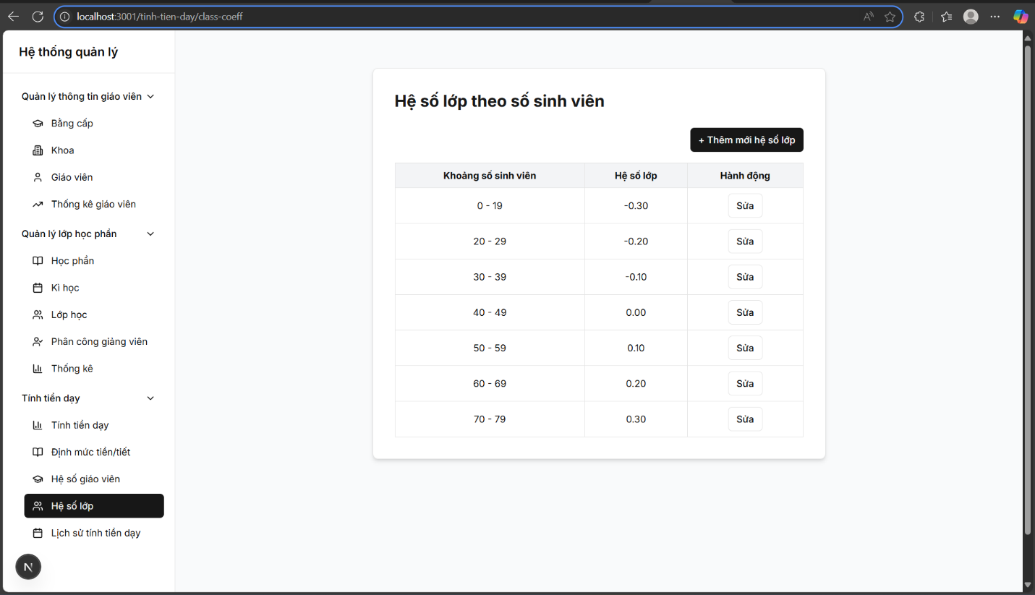

**Hình 41: Bảng quản lý hệ số theo lớp**

1. Khi người dùng chọn hoặc chỉnh sửa **Số sinh viên chuẩn**, hệ thống hiển thị danh sách các khoảng số sinh viên: <20, 20-29, 30-39, 40-49, 50-59, 60-69, 70-79, ...

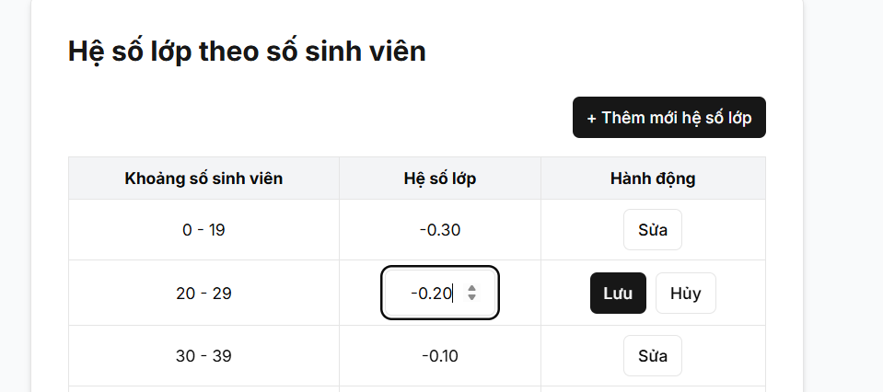

**Hình 42: Sửa hệ số theo lớp**

1. Hệ thống tự tính hệ số lớp cho tất cả các lớp học phần trong năm học đó dựa trên **Số sinh viên chuẩn** được chọn, với mỗi khoảng cách 10 so với chuẩn sẽ cộng hoặc trừ 0.1 vào hệ số:
   * Ví dụ: Nếu chọn 40-49 làm chuẩn (hệ số = 0):
     + <20: -0.3
     + 20-29: -0.2
     + 30-39: -0.1
     + 40-49: 0
     + 50-59: 0.1
     + 60-69: 0.2
     + 70-79: 0.3
2. Người dùng thực hiện các hành động:
   * Người dùng chỉnh sửa trực tiếp **Số sinh viên chuẩn** trên danh sách (chọn từ danh sách khoảng số sinh viên).
   * Khi có thay đổi, hệ thống hiển thị nút "Lưu".
   * Người dùng nhấn "Lưu" để cập nhật dữ liệu vào cơ sở dữ liệu, hệ thống sẽ tính lại hệ số lớp cho các lớp học phần dựa trên số sinh viên chuẩn mới.
3. Hệ thống thông báo kết quả (thành công hoặc lỗi) và quay lại danh sách.

**Luồng phát sinh**

* **Lỗi nhập liệu**:
  + Nếu Số sinh viên chuẩn không được chọn từ danh sách hợp lệ, hệ thống thông báo: "Vui lòng chọn số sinh viên chuẩn hợp lệ."
* **Xóa hệ số đang sử dụng**:
  + Nếu hệ số đang được áp dụng để tính tiền dạy, hệ thống thông báo: "Không thể xóa vì hệ số đang được sử dụng."
* **Không có lớp học phần**:
  + Nếu danh sách lớp học phần rỗng, hệ thống thông báo: "Vui lòng thêm lớp học phần trước."
* **Hủy thao tác**:
  + Người dùng không nhấn "Lưu" sau khi chỉnh sửa, hệ thống hủy thay đổi và giữ nguyên dữ liệu cũ.

## 4.5 Đặc tả use case 3.4

*UC3.4 Tính tiền dạy cho một giáo viên trong một kì*

**Mô tả ý nghĩa**

Chức năng này tính toán tiền dạy cho một giáo viên dựa trên số tiết giảng dạy trong một kỳ, áp dụng định mức tiền theo tiết, hệ số giáo viên (theo bằng cấp), và hệ số lớp. Mục đích là cung cấp kết quả chính xác để lập báo cáo lương.

**Tiền điều kiện**

* Hệ thống đã được khởi động.
* Người dùng đã đăng nhập và có quyền truy cập chức năng tính tiền dạy.
* Cơ sở dữ liệu đã được thiết lập với thông tin định mức tiền, hệ số giáo viên, hệ số lớp, và phân công giảng viên.
* Có ít nhất một kỳ học, lớp học phần, và phân công giảng viên để tính toán.

**Hậu điều kiện**

* Kết quả tiền dạy cho giáo viên trong kỳ được tính toán và hiển thị chính xác.
* Dữ liệu được lưu để sử dụng trong báo cáo tiền dạy.
* Các lỗi (nếu có) được thông báo rõ ràng cho người dùng.

**Luồng sự kiện**

**Luồng chính**

1. Người dùng chọn chức năng "Tính tiền dạy" từ menu.
2. Hệ thống hiển thị giao diện với các ô chọn: Năm học (danh sách năm học), Kỳ (danh sách kỳ học thuộc năm học), Giảng viên (danh sách giảng viên).

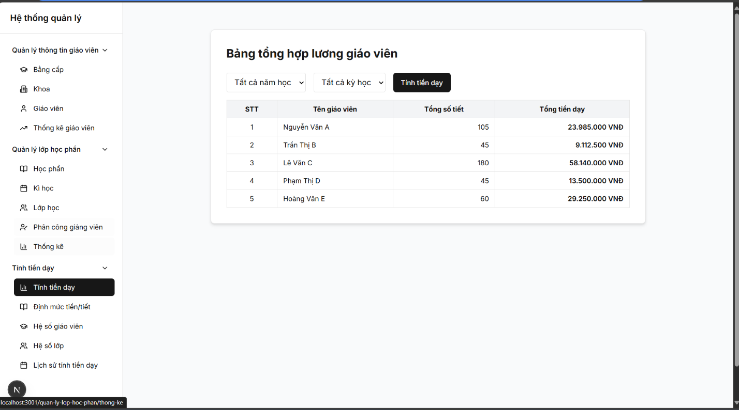

**Hình 43: Bảng tính tiền dạy cho tất cả các giáo viên**

1. Người dùng chọn Năm học, Kỳ, và Giảng viên, sau đó nhấn "Tính".
2. Hệ thống:
   * Hiển thị bên trên danh sách: Hệ số giáo viên (theo bằng cấp của giảng viên) và Tiền dạy một tiết (theo định mức của năm học).
   * Lấy danh sách lớp học phần mà giảng viên được phân công trong kỳ, hiển thị các thông tin:
     + Mã lớp
     + Số tiết
     + Số sinh viên
     + Hệ số học phần
     + Hệ số lớp
     + Số tiết quy đổi
     + Tổng số tiền dạy mỗi lớp
   * Áp dụng công thức:
     + Số tiết quy đổi = Số tiết × (Hệ số học phần + Hệ số lớp)
     + Tiền dạy mỗi lớp = Số tiết quy đổi × Hệ số giáo viên × Tiền dạy một tiết
   * Tính tổng tiền dạy trong kỳ bằng cách cộng tổng tiền dạy của tất cả các lớp.
3. Người dùng có thể lưu kết quả để sử dụng trong báo cáo.

**Luồng phát sinh**

* **Không có dữ liệu**:
  + Nếu không có phân công giảng viên trong kỳ, hệ thống thông báo: "Không có dữ liệu để tính tiền dạy."
  + Nếu không có định mức tiền, hệ số giáo viên, hoặc hệ số lớp, hệ thống thông báo: "Vui lòng thiết lập định mức/hệ số trước."
* **Lỗi tính toán**:
  + Nếu dữ liệu lớp học phần không đầy đủ, hệ thống thông báo: "Dữ liệu không hợp lệ, vui lòng kiểm tra lại."
* **Hủy thao tác**:
  + Người dùng nhấn "Hủy", hệ thống quay lại giao diện chọn mà không lưu kết quả.

# Chương 5: Đặc tả Use case 4 – Báo cáo

## 5.1 Sơ đồ phân rã use case

## 5.2 Đặc tả use case 4.1

*UC4.1 – Báo cáo theo tháng*

**Mô tả ý nghĩa**

Chức năng này cho phép người dùng tạo báo cáo tổng hợp tiền dạy của từng giảng viên theo từng tháng trong kỳ học. Báo cáo này hỗ trợ công tác theo dõi, lập kế hoạch tài chính ngắn hạn, và phục vụ công tác trả lương định kỳ.

**Tiền điều kiện:**

* Đã có dữ liệu tiền dạy theo lớp học phần và phân công giảng dạy cho tháng đó.
* Hệ thống đã có thông tin về kỳ học và năm học.

**Hậu điều kiện:**

* Báo cáo hiển thị danh sách giảng viên và tổng tiền dạy trong tháng.
* Báo cáo có thể được xuất hoặc in.

**Luồng chính:**

1. Kế toán chọn “Báo cáo theo tháng”.
2. Hệ thống yêu cầu chọn:
   * Năm học
   * Kỳ học
   * Tháng (01–12)
3. Hệ thống lọc dữ liệu theo tháng đó:
   * Các lớp học phần có tiết dạy diễn ra trong tháng
   * Tổng hợp số tiết, tiền dạy cho mỗi giảng viên
4. Hệ thống hiển thị báo cáo gồm:
   * Mã giảng viên
   * Họ tên
   * Tổng số lớp
   * Tổng số tiết
   * Tổng tiền dạy trong tháng
5. Kế toán có thể:
   * Xuất báo cáo ra PDF/Excel
   * In báo cáo

**Luồng phát sinh:**

* **Không có dữ liệu trong tháng**: Hiển thị thông báo "Không có dữ liệu giảng dạy trong tháng đã chọn".

## 5.3 Đặc tả use case 4.2

*UC4.2 – Báo cáo theo khoa*

**Mô tả ý nghĩa**

Chức năng cung cấp báo cáo tổng hợp tiền dạy của giảng viên trong từng khoa. Báo cáo này hữu ích cho kế toán khoa hoặc phòng đào tạo để theo dõi chi phí giảng dạy theo đơn vị chuyên môn, đồng thời hỗ trợ ban giám hiệu trong việc ra quyết định.

**Tiền điều kiện:**

* Dữ liệu về giảng viên và phân công lớp đã được gán khoa.
* Dữ liệu tiền dạy đã được tính toán.

**Hậu điều kiện:**

* Báo cáo thể hiện tổng hợp chi tiết tiền dạy của từng giảng viên trong một khoa.
* Có thể xuất hoặc in.

**Luồng chính:**

1. Kế toán chọn “Báo cáo theo khoa”.
2. Hệ thống yêu cầu chọn:
   * Năm học
   * Kỳ học
   * Tên khoa
3. Hệ thống lọc danh sách giảng viên thuộc khoa đó và tổng hợp:
   * Danh sách lớp đã dạy
   * Số tiết dạy
   * Tổng tiền dạy
4. Hiển thị bảng báo cáo gồm:
   * Mã giảng viên
   * Họ tên
   * Số lớp dạy
   * Tổng số tiết
   * Tổng tiền dạy
5. Cho phép kế toán xuất/ in báo cáo.

**Luồng phát sinh:**

* **Không có giảng viên trong khoa đã chọn** → Hiển thị: "Không có dữ liệu giảng viên thuộc khoa này trong kỳ đã chọn."

## 5.4 Đặc tả use case 4.3

*UC4.3 – Báo cáo toàn trường*

**Mô tả ý nghĩa:**

Chức năng tổng hợp tiền dạy của toàn bộ giảng viên trong một kỳ học, thể hiện chi phí giảng dạy toàn trường. Đây là báo cáo tổng quát, phục vụ cho công tác thống kê, tài chính cấp trường và kiểm toán nội bộ.

**Tiền điều kiện:**

* Tồn tại dữ liệu tiền dạy cho kỳ học đã chọn.

**Hậu điều kiện:**

* Báo cáo tổng thể cho toàn trường được tạo.
* Cho phép lưu trữ hoặc in ấn.

**Luồng chính:**

1. Kế toán chọn “Báo cáo toàn trường”.
2. Hệ thống yêu cầu chọn:
   * Năm học
   * Kỳ học
3. Hệ thống tổng hợp:
   * Tất cả các giảng viên toàn trường
   * Dữ liệu lớp học phần được dạy trong kỳ
   * Tổng số tiết và tiền dạy
4. Hiển thị báo cáo toàn trường:
   * Mã giảng viên
   * Họ tên
   * Khoa
   * Số lớp
   * Tổng tiết
   * Tổng tiền dạy
5. Kế toán có thể:
   * Xuất báo cáo
   * In báo cáo

**Luồng phát sinh:**

* **Không có dữ liệu trong kỳ học đã chọn**: Hiển thị thông báo "Chưa có dữ liệu tiền dạy trong kỳ đã chọn."

1. Sơ đồ lớp

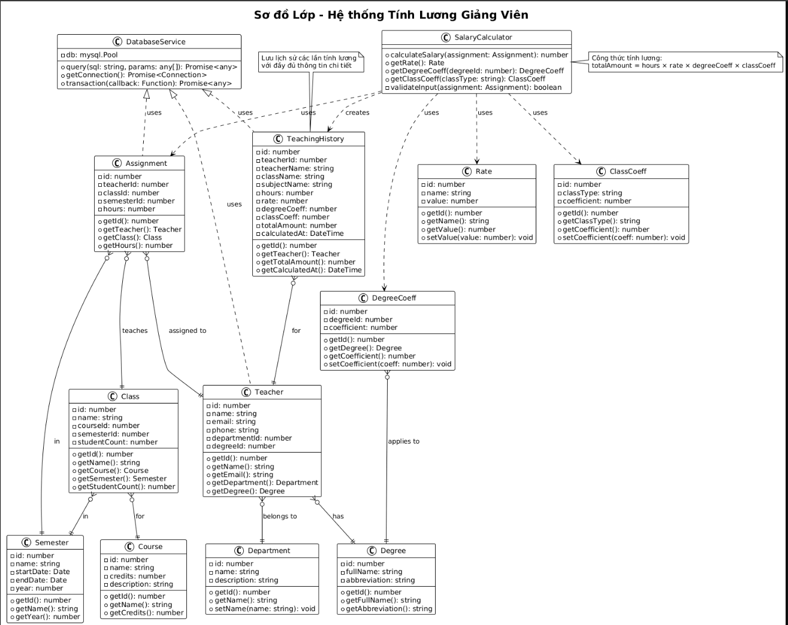

1. Sơ đồ trạng thái (Phân công giảng viên)

